Министерство просвещения Республики Башкортостан
Государственное автономное профессиональное образовательное учреждение
Уфимский колледж статистики, информатики и вычислительной техники

РАЗРАБОТКА ВЕБ-ПРИЛОЖЕНИЯ ДЛЯ УПРАВЛЕНИЯ АВИАПАРКОМ, СОЗДАНИЯ И УПРАВЛЕНИЯ ЗАЯВКАМИ
Пояснительная записка к дипломному проекту

Рецензент  ____________/А.И. Файзулова  «___» _______________ 2026 г. | Руководитель  ____________/ Д.А. Шарипова  «___» _______________ 2026 г.
Выпускник гр. 22П-1
____________/ Д.А. Сальников
«___» _______________ 2026 г.

2026 год

АННОТАЦИЯ
Пояснительная записка к дипломному проекту содержит постановку и программу решения задачи «Автоматизация учета движения компьютеров в учебном заведении».
Программа AMCTE.exe написана на языке программирования C# в среде программирования Microsoft Visual Studio 19 с использованием системы управления базами данных MS SQL Server 2019, предназначена для работы в операционной системе MSWindows 11 и отлажена на данных контрольного примера.

СОДЕРЖАНИЕ
лист
Введение | 3
1 Постановка задачи | 6
1.1 Описание предметной области | 13
1.2 Проектирование бизнес процессов предметной области | 14
1.3 Описание входной информации | 15
1.4 Описание выходной информации | 16
1.5 Общие требования к программному продукту | 29
1.6 Описание структуры базы данных | 30
1.7 Контрольный пример | 48
2 Экспериментальный раздел | 56
2.1 Описание программы | X
2.2 Протокол тестирования программного продукта | X
2.3 Руководство пользователя | X
Заключение | 73
Список использованных источников | 75
Приложение А Диаграмма прецедентов | 76
Приложение Б Шаблон договора | 77
Приложение В Контрольный пример | 81
Приложение Г Модульная схема приложения | 93

ВВЕДЕНИЕ
Авиаперевозки занимают значительное место в современной транспортной системе, обеспечивая мобильность людей и грузов. Основная особенность авиаперевозок заключается в оперативности. Они позволяют удобно и быстро перемещаться, что укрепляет связь между людьми по всему миру, а также открывают большие туристические возможности. Кроме того, авиаперевозки позволяют быстро доставлять различные товары, что способствует развитию торговли и бизнеса.
По данным Росавиации, в 2024 году количество пассажиров, обслуженных российскими авиакомпаниями, составило 111,7 млн человек (рост на 5,9% по сравнению с 2023 годом), а также было перевезено 489,4 тыс. тонн грузов (рост на 4,7% по сравнению с 2023 годом). Рост количества перевозок говорит о важной роли авиации в экономике. Поэтому активно внедряются цифровые технологии, которые помогают отслеживать и управлять полётами в реальном времени.
Актуальность темы обусловлена отсутствием на рынке информационных систем учёта и управления авиапарка, а также предложения услуг клиентам с доступностью для малого и среднего бизнеса не только для авиаперевозчиков, но и для аэротакси. Кроме того, данная система позволит частным лицам удобно искать и сравнивать услуги. Это не только минимизирует человеческий фактор, но и повышает удобство покупки авиабилетов и услуг.
На данный момент существуют современные решения, ориентирующиеся на учёт, управление авиапарка и качество обслуживания пассажиров, однако практически все подобные решения платные. Вот некоторые из них: «Portside Horizon», «AirplaneManager», «PAMC Software – Aircraft Charter Module», « XO»
Portside Horizon – это облачная платформа для полного цикла управления чартерными и управляемыми флотовыми операциями: цифровое планирование, учёт вылетов, отслеживание финансовых показателей и отчётность в режиме реального времени
AirplaneManager – это web-сервис для расписания чартерных рейсов и взаимодействия пилотов, диспетчеров и клиентов: календарь вылетов, мобильное приложение для ввода данных “в полёте”, триггер уведомлений и отчётов, модуль запросов рейсов.
PAMC Software – Aircraft Charter Module – это интегрируемый модуль для учёта чартерных рейсов в рамках ERP: планирование, управление пассажирами, распределение затрат, ведение КП и сквозная связка с учётом поставщиков и выставлением счетов
XO (ранее JetSmarter) – это онлайн-платформа и маркетплейс для поиска и бронирования чартерных рейсов, предлагает мгновенные котировки, управление заявками и программами членства, динамическое ценообразование, оформление брони, выставление счетов и сквозную отчётность.
Разработка такой информационной системы позволяет объединить в одном программном продукте основные процессы, связанные с организацией чартерных авиаперевозок: ведение данных об авиакомпаниях и воздушных судах, обработку заявок клиентов, расчёт параметров перелёта, контроль статусов вылетов и формирование сопутствующей документации. Это особенно важно для небольших авиаперевозчиков и сервисов аэротакси, которым требуется не перегруженное и доступное решение для повседневной работы, а также для клиентов, заинтересованных в быстром и понятном подборе услуг.
В этих условиях разработка информационной системы для организации чартерных авиаперевозок представляет собой актуальную и практически значимую задачу. Она требует рассмотрения вопросов анализа предметной области и проектирования структуры базы данных. Такой подход позволяет рассматривать создаваемый программный продукт как инструмент комплексной поддержки основных процессов, связанных с предоставлением чартерных авиауслуг.
Целью производственной (преддипломной) практики является: развитие профессионального взгляда на выбор методов проектирования, разработки, реализации и поддержки сложных программных продуктов, типа информационных систем, а также введение в круг проблем обеспечения правильности работы и надежности функционирования программных систем.
Производственная практика, выполняет важную функцию – создает связь между теоретической подготовкой и практической деятельностью. Такой подход дает возможность: реализовывать усвоенные знания в профессиональной среде, глубоко осваивать выбранную специализацию через непосредственную работу, формировать профессиональное мышление в условиях реального производства.
Практика проходила в АНО ДПО УУЦ «Башнефтехим» в отделе разработки программного обеспечения, основной деятельностью которого является создание, модернизация и сопровождение внутренних информационных систем организации. Основным направлением работы учреждения является предоставление дополнительного профессионального образования, однако подразделение разработки ПО выполняет ключевую роль в обеспечении цифровой инфраструктуры предприятия.
Для достижения поставленной цели были определены и решены следующие задачи:
- изучение структуры предприятия, его технической и программной инфраструктуры;
- анализ предметной области чартерных авиарейсов и формирование требований к системе;
- проектирование архитектуры программного продукта, структуры базы данных и пользовательских сценариев;
- разработка и интеграция клиентской и серверной части приложения;
- подготовка контрольных примеров, тестовых сценариев и проведение тестирования;
- оформление технической документации на разработанный продукт.

1 Постановка задачи

1.1 Описание предметной области
Требуется разработать информационную систему, для автоматизации учёта, чартерных авиаперевозок. Включая учёт имеющихся у авиакомпаний самолётов (авиапарка), создание и редактирование заявок на чартерный рейс.
Данная информационная система предполагает наличие лиц, ответственных за управление авиапарком. Ответственное лицо имеет возможность:
- управлять авиапарком (добавление, редактирование и удаление самолётов, доступных для заказа);
- одобрять или отклонять заказы рейсов;
- сопровождать вылеты;
- редактировать статус вылета.
Так же данная информационная система предполагает наличие клиентов, имеющих возможность:
- просматривать частичную информацию о самолётах;
- просматривать примерные данные планируемого рейса;
- создавать заявки на чартерные рейсы;
- отменять созданные заявки;
- добавлять пассажиров на рейс;
- просматривать информацию о заказанных рейсах;
- отслеживать статус вылета.
Первое, что выбирает заказчик, это компанию, организующую вылет. У каждой компании есть представитель, отвечающий за управление авиапарком, работу с заявками и вылетами. Для авиакомпаний будет создан следующий справочник:
- уникальный номер авиакомпании;
- название авиакомпании;
- дата регистрации;
- полное наименование организации;
- сокращённое наименование организации;
- юридический адрес;
- почтовый адрес;
- номер телефона;
- электронная почта;
- базовая стоимость обслуживания;
- базовая стоимость одной пересадки;
- название банка;
- ИНН;
- КПП;
- ОРГН;
- расчётный счёт;
- корреспондентский счёт;
- БИК;
- логотип авиакомпании;
- город заключения договора;
- срок действия договора;
- срок оплаты;
- класс питания;
- время прибытия пассажиров до вылета;
- статус отображения авиакомпании в каталоге.
При заказе чартерного рейса заказчик обязан указать аэропорт взлёта и посадки. Для их учёта будет создан справочник аэропортов, хранящий информацию о нём, уникальные коды, которыми он обозначается, используемые во всём мире, а также ширину долготу для расчёта дальности, времени и стоимости:
- уникальный номер аэропорта;
- название;
- город;
- страна;
- IATA (трёхбуквенный код, присваиваемый Международной ассоциацией воздушного транспорта);
- ICAO (четырёхбуквенный код, присваиваемый аэропортам международной организацией гражданской авиации);
- географическая широта;
- географическая долгота.
Так же, при заказе чартерного рейса, клиент выбирает модель самолёта. Для учёта самолётов будет создан справочник, в котором для каждого самолёта будет храниться информация о нём с его некоторыми характеристиками:
- уникальный номер самолёта;
- номер авиакомпании, которой он принадлежит;
- название модели;
- максимальная дальность полёта;
- количество мест;
- крейсерская скорость;
- стоимость часа полёта;
- фотография самолёта.
Для вылетов будет создан справочник, хранящий всю необходимую информацию, в том числе для формирования билетов:
- уникальный номер вылета;
- номер заказчика чартерного рейса;
- номер самолёта;
- аэропорт вылета;
- аэропорт посадки;
- расстояние полёта;
- время полёта;
- цена;
- количество пересадок;
- запрошенное число и время вылета;
- документ договора;
- имя файла договора;
- тип содержимого файла договора;
- дата и время загрузки договора;
- уникальный номер пользователя, загрузившего договор.
Помимо этого, будет создан справочник, хранящий информацию о пассажирах, пользующихся услугами авиакомпании:
- уникальный номер пассажира;
- фамилия;
- имя;
- отчество;
- серия паспорта;
- номер паспорта;
- почта для уведомлений;
- дата рождения;
- адрес регистрации;
- фактический адрес;
- номер телефона;
- ИНН;
- название банка;
- расчётный счёт;
- корреспондентский счёт;
- БИК.
А также справочник, связывающий пассажиров и вылеты:
- уникальный номер пассажира;
- уникальный номер вылета.
Для отслеживания статусов вылетов будет создан отдельный справочник, хранящий:
- уникальный номер записи;
- уникальный номер вылета;
- уникальный номер статуса;
- дата и время установки статуса.
Соответственно для отслеживания статусов необходим справочник статусов, содержащий следующие поля:
- уникальный номер статуса;
- статус.
Для совершения заказа клиент должен зарегистрировать учётную запись. Так же для управления вылетами сотрудники авиакомпании должны быть авторизованными. Для хранения информации о пользователях системы будет создан справочник, содержащий следующие поля:
- уникальный номер пользователя;
- уникальный номер пассажира;
- уникальный номер роли;
- уникальный номер авиакомпании;
- электронная почта;
- пароль;
- код подтверждения почты;
- время истечения кода подтверждения почты;
- статус подтверждения почты;
- статус активности пользователя.
Для разделения возможностей пользователей предусмотрены роли пользователей, хранящиеся в отдельном справочнике, содержащем следующие поля:
- уникальный номер роли;
- название роли.
Для обслуживания каждого вылета требуется целая команда. Все сотрудники, связанные с обслуживанием вылетов, хранятся в справочнике, содержащем следующие поля:
- уникальный номер вылета;
- уникальный номер сотрудника.
Для расчёта маршрута с пересадками будет создан справочник приоритетов аэропортов, содержащий следующие поля:
- уникальный номер аэропорта;
- приоритет аэропорта при построении маршрута;
- признак столицы;
- признак крупного города;
- примечание.
Для хранения подробного маршрута вылета будет создан справочник участков маршрута, содержащий следующие поля:
- уникальный номер участка маршрута;
- уникальный номер вылета;
- порядковый номер участка маршрута;
- уникальный номер аэропорта отправления;
- уникальный номер аэропорта прибытия;
- расстояние участка маршрута;
- время полёта по участку маршрута;
- стоимость полёта по участку маршрута;
- время стоянки после прибытия.
Для хранения токенов обновления авторизации будет создан справочник токенов, содержащий следующие поля:
- уникальный номер токена;
- уникальный номер пользователя;
- хэш токена;
- дата и время создания токена;
- дата и время истечения токена;
- дата и время отзыва токена;
- уникальный номер токена, которым был заменён текущий токен.
Ограничения на информационной системе:
- если возраст клиента меньше 12 лет, совершить перелёт можно только вместе с совершеннолетним сопровождающим неважно, родственник это или нет;
- каждый клиент должен предоставить всю необходимую информацию.

1.2 Проектирование бизнес процессов предметной области

OLD Проектирование программного продукта
Для проектирования программного продукта AirCharter была разработана диаграмма прецедентов, отражающая основных участников системы и доступные им варианты взаимодействия с программным продуктом. Она позволяет наглядно показать, какие функции предоставляет система различным категориям пользователей и как распределяются их действия в рамках бизнес-процессов. Диаграмма прецедентов представлена в приложении А.

1.3 Описание входной информации
Входными данными являются данные о физических лицах, пользователях, авиакомпаниях, самолётах и вылетах. Входными документами будут являться данные о аэропортах. В таблице 3.1 представлены описания входных документов.
Таблица 3.1 – Описание входных документов
Наименование документа (шифр) | Периодичность поступления документа | Откуда поступает документ
Заявка на чартерный рейс | По запросу | От пользователя
Данные пассажира | По запросу | От пользователя
Данные авиакомпании | По запросу | От представителя
Данные самолёта | По запросу | От сотрудника
Данные о статусе вылеты | По запросу | От сотрудника

1.4 Описание выходной информации
Выходным документом является договор оказания услуг. Описание выходных документов представлено в таблице 4.1.
Таблица 4.1 – Описание выходных документов.
Наименование документа (шифр) | Периодичность выдачи документа | Кол–во экз. | Куда передаются
Договор оказания услуг | Каждый раз при запросе | 1 | Клиенту, совершившему заказ и авиакомпании
Шаблон выходного документа изображён в приложении Б.

1.5 Описание структуры базы данных

1.6 Описание структуры базы данных
База данных (БД) – это организованное электронное хранилище информации, структурированное по определенным правилам для удобного хранения, поиска, обработки и управления данными, часто в виде таблиц, связанных между собой. Для разработки системы используется СУБД MySQL и утилита MySQL Workbench 8.0 CE.
Структура базы данных представлена в таблицах 5.1 – 5.14.
Таблица 5.1 – roles (Роли)
Содержание поля | Имя поля | Тип, длина | Примечание
Идентификатор роли | id | INT(4) | Суррогатный первичный ключ
Наименование роли | name | VARCHAR(45) | Уникальное поле
Таблица 5.2 – airlines (Авиакомпании)
Содержание поля | Имя поля | Тип, длина | Примечание
1 | 2 | 3 | 4
Идентификатор авиакомпании | id | INT(4) | Суррогатный первичный ключ
Наименование авиакомпании | airline_name | VARCHAR(45) | Уникальное поле
Дата регистрации | creation_date | DATE(3)
Юридический адрес | legal_address | VARCHAR(255)
Почтовый адрес | postal_address | VARCHAR(255)
Продолжение таблицы 5.2
1 | 2 | 3 |  | 4
Номер телефона | phone_number | VARCHAR(20)
Электронная почта | email | VARCHAR(255)
Базовая стоимость обслуживания | service_base_cost | DECIMAL(12,2)
Базовая стоимость одной пересадки | transfer_base_cost | DECIMAL(12,2)
Название банка | bank_name | VARCHAR(45)
ИНН | taxpayer_id | VARCHAR(12)
КПП | tax_registration_reason_code |  | VARCHAR(9)
ОРГН | primary_state_registration_number |  | VARCHAR(15)
Расчётный счёт | current_account_number |  | VARCHAR(20)
Корреспондентский счёт | correspondent_account_number |  | VARCHAR(20)
Продолжение таблицы 5.2
1 | 2 | 3 | 4
БИК | bank_identifier_code | VARCHAR(9)
Логотип авиакомпании | image | LONGBLOB | Допускается NULL
Город заключения договора | contract_city | VARCHAR(100) | Допускается NULL
Срок оплаты | payment_deadline_days | INT | Допускается NULL
Класс питания | catering_class | VARCHAR(100) | Допускается NULL
Срок действия договора | contract_validity_days | INT | Допускается NULL
Время прибытия пассажиров до вылета | passenger_arrival_minutes_before_flight | INT | Допускается NULL
Статус отображения авиакомпании в каталоге | is_catalog_visible | BOOLEAN
Организационно-правовая форма | organization_type | VARCHAR(32)
Таблица 5.3 – persons (Физические лица)
Содержание поля | Имя поля | Тип, длина | Примечание
1 | 2 | 3 | 4
Идентификатор пассажира | id | INT(4) | Суррогатный первичный ключ
Имя | first_name | VARCHAR(45)
Фамилия | last_name | VARCHAR(45)
Отчество | patronymic | VARCHAR(45) | Допускается NULL
Серия паспорта | passport_series | CHAR(4)
Номер паспорта | passport_number | CHAR(6)
Адрес регистрации | registration_address | VARCHAR(255) | Допускается NULL
Фактический адрес | actual_address | VARCHAR(255) | Допускается NULL
Номер телефона | phone_number | VARCHAR(20) | Допускается NULL
ИНН | taxpayer_id | VARCHAR(12) | Допускается NULL
Название банка | bank_name | VARCHAR(100) | Допускается NULL
Продолжение таблицы 5.3
1 | 2 | 3 | 4
Расчетный счет | current_account_number | VARCHAR(20) | Допускается NULL
Корреспондентский счет | correspondent_account_number | VARCHAR(20) | Допускается NULL
БИК | bank_identifier_code | VARCHAR(9) | Допускается NULL
Почта для уведомлений | email | VARCHAR(255) | Допускается NULL
Дата рождения | birth_date | DATE(3) | Допускается NULL
Таблица 5.4 – users (Пользователи)
Содержание поля | Имя поля | Тип, длина | Примечание
1 | 2 | 3 | 4
Идентификатор пользователя | id | INT(4) | Суррогатный первичный ключ
Идентификатор пассажира | person_id | INT(4) | Вторичный ключ (Физические лица), допускается NULL
Идентификатор роли | role_id | INT(4) | Вторичный ключ (Роли)
Продолжение таблицы 5.4
1 | 2 | 3 |  | 4
Идентификатор авиакомпании | airline_id | INT(4) |  | Вторичный ключ (Авиакомпании), допускается NULL
Электронная почта | email | VARCHAR(255) |  | Уникальное поле
Пароль | password_hash | VARCHAR(255)
Хэш кода подтверждения почты | email_confirmation_code_hash | VARCHAR(255) | Допускается NULL
Время истечения кода подтверждения почты | email_confirmation_code_expires_at_utc | DATETIME(8) | Допускается NULL
Статус подтверждения почты | is_email_confirmed | BOOLEAN(1)
Статус активности пользователя | is_active | BOOLEAN(1)
Таблица 5.5 – planes (Самолёты)
Содержание поля | Имя поля | Тип, длина | Примечание
1 | 2 | 3 | 4
Идентификатор самолёта | id | INT(4) | Суррогатный первичный ключ
Продолжение таблицы 5.5
1 | 2 | 3 | 4
Идентификатор авиакомпании | airline_id | INT(4) | Вторичный ключ (Авиакомпании)
Название модели | model_name | VARCHAR(45)
Максимальная дальность полёта | max_distance | INT(4)
Количество мест | passenger_capacity | INT(4)
Крейсерская скорость | cruising_speed | INT(4)
Стоимость часа перелёта | flight_hour_cost | DECIMAL(12,2)
Фотография самолёта | image | LONGBLOB | Допускается NULL
Таблица 5.6 – airports (Аэропорты)
Содержание поля | Имя поля | Тип, длина | Примечание
Идентификатор аэропорта | id | INT(4) | Суррогатный первичный ключ
Название | name | VARCHAR(225)
Город | city | VARCHAR(45) | Допускается NULL
Страна | country | VARCHAR(45)
IATA | iata | VARCHAR(3) | Допускается NULL
ICAO | icao | VARCHAR(4) | Допускается NULL
Географическая широта | latitude | DECIMAL(9, 6)
Географическая долгота | longitude | DECIMAL(9, 6)
Таблица 5.7 – departures (Вылеты)
Содержание поля | Имя поля | Тип, длина | Примечание
1 | 2 | 3 | 4
Идентификатор вылета | id | INT(4) | Суррогатный первичный ключ
Идентификатор заказчика чартерного рейса | charter_requester_id | INT(4) | Вторичный ключ (Пользователи)
Идентификатор самолёта | plane_id | INT(4) | Вторичный ключ (Самолёты)
Аэропорт вылета | take_off_airport_id | INT(4) | Вторичный ключ (Аэропорты)
Аэропорт посадки | landing_airport_id | INT(4) | Вторичный ключ (Аэропорты)
Расстояние полёта | distance | INT(4)
Время полёта | flight_time | TIME(3)
Цена | price | DECIMAL(12,2)
Количество пересадок | transfers | INT(4)
Запрошенное число и время вылета | requested_take_off_date_time | DATETIME(8)
Документ договора | contract_document | LONGBLOB | Допускается NULL
Имя файла договора | contract_document_file_name | VARCHAR(255) | Допускается NULL
Формат файла договора | contract_document_content_type | VARCHAR(100) | Допускается NULL
Продолжение таблицы 5.7
1 | 2 | 3 | 4
Дата и время загрузки договора | contract_document_uploaded_at | DATETIME | Допускается NULL
Пользователь, загрузивший договор | contract_document_uploaded_by_user_id | INT | Допускается NULL
Таблица 5.8 – statuses (Статусы)
Содержание поля | Имя поля | Тип, длина | Примечание
Идентификатор статуса | id | INT(4) | Суррогатный первичный ключ
Наименование статуса | status | VARCHAR(45)
Таблица 5.9 – departure_statuses (Статусы вылетов)
Содержание поля | Имя поля | Тип, длина | Примечание
Идентификатор записи | id | INT(4) | Суррогатный первичный ключ
Идентификатор вылета | departure_id | INT(4) | Вторичный ключ (Вылеты)
Идентификатор статуса | status_id | INT(4) | Вторичный ключ (Статусы)
Дата и время установки статуса | status_setting_date_time | DATETIME(8)
Таблица 5.10 – passenger_departure (Пассажиры вылетов)
Содержание поля | Имя поля | Тип, длина | Примечание
Идентификатор вылета | departure_id | INT(4) | Составной первичный ключ, вторичный ключ (Вылеты)
Идентификатор пассажира | person_id | INT(4) | Составной первичный ключ, вторичный ключ (Пассажиры)
Таблица 5.11 – departure_employees (Сотрудники вылетов)
Содержание поля | Имя поля | Тип, длина | Примечание
Идентификатор вылета | departure_id | INT(4) | Составной первичный ключ, вторичный ключ (Вылеты)
Идентификатор сотрудника | employee_id | INT(4) | Составной первичный ключ, вторичный ключ (Пользователи)
Таблица 5.12 – airport_route_priorities (Приоритеты аэропортов)
Содержание поля | Имя поля | Тип, длина | Примечание
1 | 2 | 3 | 4
Уникальный номер аэропорта | airport_id | INT | Первичный ключ, вторичный ключ (Аэропорты)
Продолжение таблицы 5.12
1 | 2 | 3 | 4
Приоритет аэропорта при построении маршрута | priority_score | INT
Признак столицы | is_capital | BOOLEAN
Признак крупного города | is_large_city | BOOLEAN
Примечание | note | VARCHAR(255) | Допускается NULL
Таблица 5.13 – departure_route_legs (Участки маршрута вылета)
Содержание поля | Имя поля | Тип, длина | Примечание
1 | 2 | 3 | 4
Уникальный номер участка маршрута | id | INT | Первичный ключ
Уникальный номер вылета | departure_id | INT | Вторичный ключ (Вылеты)
Порядковый номер участка маршрута | sequence_number | INT
Аэропорт отправления | from_airport_id | INT | Вторичный ключ (Аэропорты)
Аэропорт прибытия | to_airport_id | INT | Вторичный ключ (Аэропорты)
Расстояние участка маршрута | distance | INT
Время полета по участку маршрута | flight_time | TIME
Стоимость полета по участку маршрута | flight_cost | DECIMAL(12,2)
Продолжение таблицы 5.13
1 | 2 | 3 | 4
Время стоянки после прибытия | ground_time_after_arrival | TIME | Допускается NULL
Таблица 5.14 – refresh_tokens (Токены обновления)
Содержание поля | Имя поля | Тип, длина | Примечание
Уникальный номер токена | id | INT | Первичный ключ
Уникальный номер пользователя | user_id | INT | Вторичный ключ (Пользователи)
Хэш токена | token_hash | VARCHAR(128) | Уникальное поле
Дата и время создания токена | created_at_utc | DATETIME
Дата и время истечения токена | expires_at_utc | DATETIME
Дата и время отзыва токена | revoked_at_utc | DATETIME | Допускается NULL
Токен, которым был заменен текущий токен | replaced_by_token_id | INT | Вторичный ключ (Токены обновления), допускается NULL
ERD – диаграмма БД представлена на рисунке 5.1.
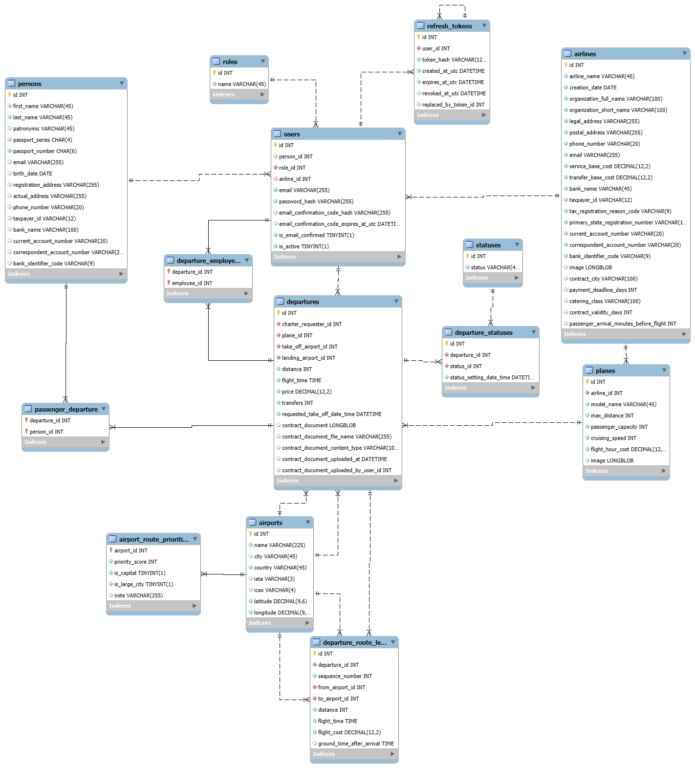
Рисунок 5.1 – ER диаграмма БД

1.7 Контрольный пример
Контрольный пример – это специальный пример или набор данных, используемых для проверки правильности работы программы, алгоритма или модели. Он представляет собой конкретные значения, которые можно подставить в систему и получить ожидаемый результат. Входные данные для контрольного примера представлены в приложении В.

2 Экспериментальный раздел

2.1 Описание программы
Для автоматизации учёта чартерных авиаперевозок был разработан программный продукт, обеспечивающий хранение, обработку и отображение информации об авиакомпаниях, пользователях, самолётах, аэропортах, вылетах, пассажирах и статусах вылетов. Система предназначена для поддержки основных бизнес-процессов предметной области: ведения авиапарка, расчёта параметров перелёта, оформления заявок на чартерный рейс, сопровождения вылетов и контроля их статусов. Требуемые функции соответствуют описанной предметной области: клиент должен иметь возможность просматривать самолёты и создавать заявки на рейс, а представитель авиакомпании — управлять авиапарком, заявками и вылетами.
Для решения поставленной задачи выбрана клиент-серверная архитектура. Такое решение подходит лучше настольного приложения, так как система предполагает работу нескольких категорий пользователей: клиентов, оформляющих заявки на рейс, и представителей авиакомпаний, управляющих авиапарком, заявками и вылетами. Веб-приложение позволяет обеспечить доступ к системе через браузер без установки отдельного клиентского программного обеспечения на каждое устройство.
Клиентская часть отвечает за отображение интерфейса, ввод данных и отправку запросов на сервер. Серверная часть обрабатывает запросы, выполняет бизнес-логику, проверяет корректность данных, рассчитывает параметры перелёта и взаимодействует с базой данных. Такое разделение упрощает сопровождение программы, делает структуру решения более понятной и позволяет независимо развивать клиентскую и серверную части.
В качестве системы управления базой данных выбрана MySQL. Этот выбор обоснован тем, что предметная область содержит набор взаимосвязанных сущностей, естественно представимых в виде реляционной модели. В системе используются таблицы авиакомпаний, ролей, персон, пользователей, самолётов, аэропортов, вылетов, статусов, истории статусов, пассажиров вылетов и сотрудников вылетов. Такая структура позволяет обеспечить целостность данных и удобную обработку информации.
Для разработки программного продукта использовались языки C#, TypeScript и SQL.
Язык C# использовался для реализации серверной части приложения. Его выбор обусловлен поддержкой объектно-ориентированного подхода, строгой типизацией, удобством построения многоуровневых приложений и наличием развитых средств для создания веб-API.
Язык TypeScript использовался для реализации клиентской части приложения на основе библиотеки React. Выбор TypeScript обусловлен строгой типизацией клиентского кода, а выбор React — возможностью создавать интерфейс в виде независимых переиспользуемых компонентов.
Язык SQL использовался для проектирования базы данных, создания таблиц, определения ограничений целостности, а также для заполнения и изменения данных. Структура базы данных реализована в MySQL и включает таблицы airlines, roles, persons, users, planes, airports, departures, statuses, departure_statuses, passenger_departure, departure_employees, airport_route_priorities, departure_route_legs, refresh_tokens.
В качестве средств разработки использовались Visual Studio 2022 и Visual Studio Code. Visual Studio 2022 применялась для разработки и отладки серверной части на C#. Visual Studio Code использовалась для разработки клиентской части на React и TypeScript, а также для редактирования конфигурационных и вспомогательных файлов проекта.
Разработанный программный продукт состоит из клиентской части, серверной части и базы данных. Клиентская часть реализует пользовательский интерфейс и обеспечивает взаимодействие пользователя с системой. Через неё пользователь может просматривать авиакомпании и самолёты, выбирать маршрут, получать примерную информацию о перелёте, создавать заявку и отслеживать вылеты. Серверная часть реализует обработку запросов, выполнение основной логики приложения, авторизацию, работу с ролями пользователей, расчёт параметров перелёта, управление сущностями системы и доступ к базе данных. База данных хранит всю постоянную информацию системы.
После выбора технологий была определена общая структура приложения. Для этого была разработана модульная схема, которая показывает, из каких функциональных частей состоит система и как они связаны между собой. Такой подход позволяет лучше организовать внутреннюю архитектуру программы, упростить её разработку и сделать дальнейшее сопровождение более удобным.
Модульная схема представляет собой разделение системы на отдельные функциональные части, каждая из которых выполняет свою роль. Такое построение позволяет выделить независимые компоненты, определить способы их взаимодействия и скрыть внутреннюю реализацию каждого блока. Благодаря этому система становится более понятной, гибкой и удобной для расширения.
Модульная схема настольного приложения представлена в приложении Г на рисунке Г.1.
Описание модулей представлено в таблице 7.1.
Таблица 7.1 – Описание модулей.
Модуль | Описание модуля
1 | 2
main.tsx | Точка входа React-приложения. Подключает главный компонент приложения и выполняет рендеринг интерфейса в браузере.
App.tsx | Главный компонент приложения. Настраивает маршруты страниц и общую структуру клиентской части.
Продолжение таблицы 7.1
1 | 2
LoginPage.tsx | Страница авторизации пользователя. Отвечает за ввод почты и пароля, отправку запроса на сервер и обработку результата входа.
RegisterPage.tsx | Страница регистрации пользователя. Позволяет создать учетную запись и передать регистрационные данные на сервер.
ConfirmEmailPage.tsx | Страница подтверждения электронной почты. Используется для ввода кода подтверждения и активации учетной записи.
CatalogPage.tsx | Страница каталога. Отображает доступные авиакомпании и самолеты для просмотра клиентом.
OrderPage.tsx | Страница оформления заявки на чартерный рейс. Позволяет выбрать маршрут, самолет, дату вылета и рассчитать параметры рейса.
CabinetPage.tsx | Страница личного кабинета пользователя. Отображает информацию о заказанных вылетах.
CabinetDeparturePage.tsx | Страница подробной информации о вылете. Используется для просмотра пассажиров, маршрута, статуса и документов по рейсу.
ProfilePage.tsx | Страница профиля пользователя. Позволяет просматривать и редактировать персональные данные.
AirlineProfilePage.tsx | Страница профиля авиакомпании. Используется для просмотра и редактирования данных авиакомпании.

Продолжение таблицы 7.1
1 | 2
RegisterAirlinePage.tsx | Страница регистрации авиакомпании. Позволяет внести данные организации и создать профиль авиакомпании в системе.
ManagementPage.tsx | Главная страница управления для сотрудников авиакомпании. Отображает основные разделы работы с авиапарком и вылетами.
ManagementPlanesPage.tsx | Страница управления самолетами. Позволяет просматривать, добавлять, редактировать и удалять самолеты авиакомпании.
ManagementPlaneFormPage.tsx | Форма добавления и редактирования самолета. Используется для ввода характеристик воздушного судна.
ManagementOrderRoutePage.tsx | Страница управления маршрутом заявки. Позволяет сотруднику просматривать и корректировать маршрут вылета.
Header.tsx | Компонент шапки сайта. Содержит навигацию, элементы авторизации и переключение основных разделов.
AirportSearch.tsx | Компонент поиска аэропортов. Используется при выборе аэропорта вылета и посадки.
CatalogPlaneCard.tsx | Компонент карточки самолета в каталоге. Отображает краткую информацию о модели, вместимости и стоимости.
UserDepartureCard.tsx | Компонент карточки вылета пользователя. Показывает основные данные заявки и текущий статус рейса.

Продолжение таблицы 7.1
1 | 2
RouteModal.tsx | Компонент модального окна маршрута. Отображает подробную информацию о маршруте и пересадках.
ProtectedRoute.tsx | Компонент защиты маршрутов. Ограничивает доступ к страницам для неавторизованных пользователей.
StaffRoute.tsx | Компонент защиты маршрутов сотрудников. Ограничивает доступ к управленческим страницам по роли пользователя.
apiClient.ts | Модуль настройки HTTP-клиента для взаимодействия с серверной частью.
authService.ts | Сервис работы с авторизацией. Выполняет запросы входа, регистрации, подтверждения почты и обновления токена.
orderService.ts | Сервис работы с заявками на вылет. Отправляет данные заказа и получает расчет параметров рейса.
managementService.ts | Сервис управленческих функций. Используется для работы с вылетами, пассажирами, статусами и сотрудниками.
planesService.ts | Сервис работы с самолетами. Получает данные каталога и выполняет операции управления авиапарком.
airlineService.ts | Сервис работы с авиакомпаниями. Используется для получения и изменения данных авиакомпании.
airportsService.ts | Сервис работы с аэропортами. Выполняет поиск аэропортов и передачу данных маршрута.
Продолжение таблицы 7.1
1 | 2
personService.ts | Сервис работы с персональными данными пользователя.
userService.ts | Сервис работы с текущим пользователем, его ролью и данными учетной записи.
Program.cs | Точка входа серверного приложения. Настраивает сервисы, подключение к базе данных, авторизацию, CORS и маршрутизацию API.
AirCharterExtendedContext.cs | Контекст базы данных Entity Framework Core. Описывает таблицы БД, связи между ними и параметры сопоставления моделей.
AuthenticationController.cs | Контроллер авторизации. Обрабатывает регистрацию, вход, подтверждение почты, повторную отправку кода и обновление токенов.
UsersController.cs | Контроллер пользователей. Предоставляет данные о текущем пользователе, его роли и связанных персональных данных.
PersonsController.cs | Контроллер физических лиц. Используется для просмотра и обновления персональной информации пользователя.
AirlinesController.cs | Контроллер авиакомпаний. Обрабатывает регистрацию авиакомпании, изменение профиля, логотипа и договорных настроек.
Продолжение таблицы 7.1
1 | 2
PlanesController.cs | Контроллер самолетов. Реализует получение, добавление, редактирование и удаление самолетов авиакомпании.
AirportsController.cs | Контроллер аэропортов. Предоставляет поиск аэропортов для выбора маршрута рейса.
FlightsController.cs | Контроллер расчетов рейса. Используется для получения примерных параметров перелета и доступных самолетов.
DeparturesController.cs | Контроллер вылетов. Обрабатывает создание заявок, управление пассажирами, сотрудниками, маршрутом, статусами и документами вылета.
JwtService.cs | Сервис работы с JWT-токенами. Создает токены доступа и получает данные пользователя из токена.
EmailService.cs | Сервис отправки электронных писем. Используется для отправки кода подтверждения почты.
RoutePlanningService.cs | Сервис построения маршрута. Рассчитывает маршрут между аэропортами с учетом дальности самолета и возможных пересадок.
FlightLegCalculationService.cs | Сервис расчета участков маршрута. Определяет расстояние, время и стоимость отдельных частей перелета.
AirportSearchService.cs | Сервис поиска аэропортов. Выполняет фильтрацию аэропортов по названию, городу и кодам IATA/ICAO.
Продолжение таблицы 7.1
1 | 2
GeoDistanceCalculator.cs | Сервис географического расчета расстояния между аэропортами по координатам.
AirportGraphCache.cs | Сервис кэширования графа аэропортов. Ускоряет построение маршрутов между аэропортами.
AirportGraph.cs | Модуль графа аэропортов. Хранит связи между аэропортами, используемые при поиске маршрута.
AirportSpatialIndex.cs | Модуль пространственного индекса аэропортов. Помогает быстрее находить ближайшие аэропорты при построении маршрута.
ImageAspectRatioValidator.cs | Сервис проверки изображений. Контролирует допустимое соотношение сторон загружаемых фотографий и логотипов.
ContractPdfService.cs | Сервис формирования PDF-договора по данным вылета и авиакомпании.
TicketPdfService.cs | Сервис формирования PDF-билетов для пассажиров вылета.
DeparturePdfDataFactory.cs | Модуль подготовки данных вылета для формирования документов.
ContractPdfDataFactory.cs | Модуль подготовки данных договора для генерации PDF-файла.
DatabaseCompatibilityService.cs | Сервис проверки совместимости структуры базы данных с ожидаемой структурой приложения.
AirlineProfileCompleteness.cs | Сервис проверки заполненности профиля авиакомпании. Используется для определения готовности авиакомпании к работе в системе.

Продолжение таблицы 7.1
1 | 2
Program.cs | Точка входа серверного приложения. Настраивает сервисы, подключение к базе данных, авторизацию, CORS и маршрутизацию API.
AirCharterExtendedContext.cs | Контекст базы данных Entity Framework Core. Описывает таблицы БД, связи между ними и параметры сопоставления моделей.
AuthenticationController.cs | Контроллер авторизации. Обрабатывает регистрацию, вход, подтверждение почты, повторную отправку кода и обновление токенов.
Описание процедур представлено в таблице 7.2.
Таблица 7.2 – Описание процедур
Процедуры | Описание процедур
1 | 2
App.tsx «Главный модуль приложения»
App() | Настраивает маршруты приложения и связывает страницы между собой.
main.tsx «Точка входа приложения»
createRoot(...).render(...) | Выполняет запуск приложения.
apiClient.ts «Базовый клиент HTTP-запросов»
sendRequest(path, init) | Универсальная процедура отправки HTTP-запросов. Формирует адрес запроса, добавляет заголовки, проверяет успешность ответа и возвращает полученные данные.
sendRequest.ts «Универсальный модуль отправки запросов»
sendRequest(path, method, body, signal) | Отправляет HTTP-запрос на сервер. При наличии токена добавляет авторизацию, обрабатывает ошибки и возвращает ответ сервера.
Продолжение таблицы 7.2
1 | 2
createApiError(status, responseText) | Формирует объект ошибки API на основе кода ответа и текста ошибки.
airportsService.ts «Модуль работы с аэропортами»
searchAirports(query, limit, signal) | Выполняет запрос к серверу для поиска аэропортов по введённой строке.
authService.ts «Сервис авторизации и регистрации»
register(request) | Отправляет на сервер данные для регистрации пользователя.
login(request) | Отправляет данные для входа пользователя и получает токен доступа.
confirmEmail(request) | Отправляет код подтверждения электронной почты.
resendEmailConfirmationCode(request) | Отправляет повторный запрос на получение нового кода подтверждения.
personService.ts «Сервис работы с профилем пользователя»
getMyPerson() | Получает с сервера персональные данные текущего пользователя.
updateMyPerson(data) | Отправляет изменённые персональные данные пользователя на сервер для сохранения.
planesService.ts «Сервис работы с самолётами»
getPlanes() | Получает общий список самолётов для отображения в каталоге.
getCatalogPlanes(takeOffAirportId, landingAirportId) | Получает список самолётов с расчётом параметров для выбранного маршрута.
Продолжение таблицы 7.2
1 | 2
userService.ts «Модуль работы с пользователем»
getCurrentUser() |  | Получает данные текущего авторизованного пользователя.
getUserDepartures() |  | Получает список вылетов текущего пользователя.
authErrorMessages.ts «Обработка сообщений ошибок»
getRegisterErrorMessage(error) |  | Преобразует ошибку регистрации в понятное текстовое сообщение.
getLoginErrorMessage(error) |  | Преобразует ошибку входа в понятное текстовое сообщение.
getConfirmEmailErrorMessage(error) |  | Преобразует ошибку подтверждения почты в понятное текстовое сообщение.
getResendCodeErrorMessage(error) |  | Преобразует ошибку повторной отправки кода в понятное текстовое сообщение.
getApiError(error) |  | Извлекает из объекта ошибки сведения о статусе и тексте ошибки.
getRegisterBadRequestMessage(message) |  | Возвращает подходящее сообщение при ошибке регистрации.
getLoginBadRequestMessage(message) |  | Возвращает подходящее сообщение при ошибке входа.
getConfirmEmailBadRequestMessage(message) |  | Возвращает подходящее сообщение при ошибке подтверждения почты.
Продолжение таблицы 7.2
1 | 2
getResendCodeBadRequestMessage(message) | Возвращает подходящее сообщение при ошибке повторной отправки кода.
ProtectedRoute.tsx «Проверка авторизации»
ProtectedRoute({ children }) | Проверяет, авторизован ли пользователь. Если пользователь не авторизован, выполняет перенаправление на страницу входа.
AirportSearch.tsx «Поиск аэропортов»
AirportSearch({ label, onSelect, value }) | Выполняет поиск при вводе текста
handleSelect(airport) | Обрабатывает выбор аэропорта из выпадающего списка. Формирует отображаемый текст, передаёт выбранный идентификатор наружу и закрывает список.
CatalogPlaneCard.tsx «Карточка самолёта»
CatalogPlaneCard(props) | Отображает сведения о самолёте. Позволяет перейти к оформлению заказа.
UserDepartureCard.tsx «Карточка вылета пользователя»
UserDepartureCard({ departure }) | Отображает данные о вылете пользователя.
getStatusClass | Определяет CSS-класс для визуального отображения статуса вылета.
Header.tsx «Заголовок»
Header({ searchValue, onSearchChange, showSearch, children }) | Формирует верхнюю часть интерфейса. Отображает название приложения, навигацию, строку поиска и управляющие элементы.
Продолжение таблицы 7.2
1 | 2
handleLogout() | Выполняет выход пользователя из аккаунта и перенаправляет его на главную страницу.
nputField.tsx «Поле ввода»
InputField(props) | Универсальный компонент поля ввода. Отображает подпись, поле ввода, значение и дополнительные элементы интерфейса.
ToggleThemeButton.tsx «Переключатель темы»
ThemeToggle() | Позволяет переключать тему оформления между светлой и тёмной.
ThemeContext.tsx «Контекст темы оформления»
ThemeProvider({ children }) | Хранит текущее состояние темы оформления приложения и передаёт его во все дочерние компоненты.
toggleTheme() | Переключает тему оформления.
useTheme() | Предоставляет доступ к контексту темы в компонентах приложения.
UserContext.tsx «Контекст пользователя»
UserProvider({ children }) | Хранит данные текущего пользователя и состояние загрузки. При инициализации приложения запрашивает данные пользователя с сервера.
Продолжение таблицы 7.2
1 | 2
fetchUser() | Выполняет загрузку данных текущего пользователя. При ошибке очищает пользовательские данные.
logout() | Удаляет токен доступа и очищает данные пользователя в контексте.
useUser() | Предоставляет доступ к пользовательскому контексту в компонентах приложения.
CabinetPage.tsx «Личный кабинет пользователя»
CabinetPage() | Формирует страницу личного кабинета. Отображает сведения о пользователе и список его вылетов.
fetchOrders() | Загружает с сервера список вылетов текущего пользователя и сохраняет их в состоянии страницы.
ProfilePage.tsx «Профиль пользователя»
ProfilePage() | Формирует страницу профиля пользователя. Загружает текущие данные, отображает форму редактирования и выводит сообщения о результате сохранения.
loadPersonData() | Загружает персональные данные пользователя с сервера и подготавливает их для отображения в форме.
updateField(name, value) | Изменяет значение одного поля формы профиля.
Продолжение таблицы 7.2
1 | 2
validateAge(birthDate) | Проверяет возраст пользователя по дате рождения.
handleSubmit(e) | Проверяет корректность введённых данных и отправляет форму профиля на сервер.
ConfirmEmailPage.tsx «Подтверждение электронной почты»
ConfirmEmailPage() | Формирует страницу подтверждения электронной почты. Управляет вводом почты и кода, а также состоянием отправки формы.
handleSubmit(event) | Проверяет введённые данные и отправляет код подтверждения на сервер.
handleResendCodeClick() | Выполняет повторную отправку кода подтверждения.
handleBackClick() | Возвращает пользователя на страницу регистрации.
LoginPage.tsx «Вход в систему»
LoginPage() | Формирует страницу входа пользователя. Отображает форму входа и управляет её состоянием.
handleSubmit(event) | Проверяет поля формы, отправляет запрос на вход, сохраняет токен и обновляет данные пользователя.
handleRegisterClick() | Открывает страницу регистрации.
handleCatalogClick() | Выполняет переход на страницу каталога.
RegisterPage.tsx «Регистрация пользователя»
Продолжение таблицы 7.2
1 | 2
RegisterPage() | Формирует страницу регистрации пользователя. Управляет вводом данных и выводом ошибок.
handleSubmit(event) | Проверяет корректность введённых данных и отправляет запрос на регистрацию.
handleLoginClick() | Открывает страницу входа.
handleCatalogClick() | Выполняет переход на страницу каталога.
CatalogPage.tsx «Каталог самолётов»
formatFlightTime(timeStr) | Преобразует строковое значение времени полёта в удобный для отображения вид.
CatalogPage() | Формирует страницу каталога самолётов. Загружает самолёты, хранит фильтры, выбранный маршрут и состояние боковой панели.
fetchPlanes() | Загружает общий каталог самолётов или каталог с расчётом для выбранного маршрута.
filteredCatalogPlanes | Выполняет фильтрацию списка самолётов по модели, вместимости, дальности полёта, числу пересадок и строке поиска.
handleOrder(plane) | Выполняет переход к оформлению заказа и передаёт данные выбранного самолёта.
Продолжение таблицы 7.2
1 | 2
clearFilters() | Сбрасывает фильтры и выбранный маршрут.
AirportsController.cs «Контроллер поиска аэропортов»
SearchAirports(query, limit, cancellationToken) | Обрабатывает запрос поиска аэропортов. Возвращает найденный список аэропортов клиенту.
AuthenticationController.cs «Контроллер аутентификации и регистрации»
Register(request, cancellationToken) | Выполняет регистрацию пользователя. Генерирует код подтверждения и отправляет его на электронную почту.
ConfirmEmail(request, cancellationToken) | Подтверждает электронную почту пользователя.
ResendEmailConfirmationCode(request, cancellationToken) | Выполняет повторную отправку кода подтверждения.
Login(request, cancellationToken) | Выполняет вход пользователя в систему.
SetEmailConfirmationCode(user) | Формирует новый код подтверждения, сохраняет его хэш и срок действия в записи пользователя.
IsConfirmationCodeValid(user, confirmationCode) | Проверяет соответствие введённого кода его сохранённому хэшу.
GenerateEmailConfirmationCode() | Генерирует шестизначный код подтверждения электронной почты.
FlightsController.cs «Контроллер расчёта параметров рейса»
GetCatalogPlanes(request, cancellationToken) | Рассчитывает параметры перелёта для каждого самолёта.
PersonsController.cs «Контроллер персональных данных пользователя»
Продолжение таблицы 7.2
1 | 2
GetMyPerson(cancellationToken) | Получает персональные данные текущего авторизованного пользователя
UpdateMyPerson(request, cancellationToken) | Обновляет персональные данные текущего пользователя.
ValidateRequest(request) | Проверяет корректность данных формы.
GetOrCreatePerson(user) | Возвращает существующую запись персональных данных пользователя либо создаёт новую, если она отсутствует.
PlanesController.cs «Контроллер каталога самолётов»
GetPlanes(cancellationToken) | Возвращает список самолётов для общего каталога без расчёта маршрута.
UsersController.cs «Контроллер пользователя»
GetCurrentUser(cancellationToken) | Получает данные текущего пользователя.
GetMyDepartures(cancellationToken) | Получает список вылетов текущего пользователя.

2.2 Протокол тестирования программного продукта
Тестирование программного продукта является одним из ключевых этапов разработки, поскольку именно на этом этапе проверяется, насколько фактическая работа приложения соответствует установленным требованиям и ожидаемым результатам. Для этого используются заранее подготовленные тестовые сценарии, позволяющие оценить различные стороны работы системы, включая её функциональные возможности, устойчивость, безопасность и удобство взаимодействия с пользователем.
Главная задача тестирования состоит в обнаружении ошибок, недочётов и возможных уязвимостей, которые могли появиться в процессе проектирования или реализации программного решения. Кроме того, результаты тестирования позволяют зафиксировать текущее состояние программы, что в дальнейшем облегчает её сопровождение, доработку и развитие.
В процессе проверки программного решения с использованием как корректных, так и некорректных входных данных критических ошибок, влияющих на работоспособность приложения или нарушающих целостность системы, обнаружено не было.
В таблицах 8.1 – 8.5 приведены протоколы тестирования: авторизация пользователя с корректными данными, авторизация пользователя с некорректными данными, выход из системы, переход на окно заказов и выход из заказов в каталог.
Таблица 8.1 – Протокол тестирования «Авторизация пользователя с корректными данными»
Наименование | Описание
1 | 2
Даты тестирования | 13.04.2026
Test Case # | TC_UI_1
Приоритет тестирования (Низкий/ Средний/ Высокий) | Высокий

Продолжение таблицы 8.1
1 | 2
Название тестирования/ Имя | Проверка авторизации при вводе корректных данных
Резюме испытания | Необходимо проверить корректность поведения программы при входе
Шаги тестирования | - Нажатие на кнопку Вход  - Ввод данных в поля авторизации  - Нажатие кнопки «Войти»
Данные тестирования | Логин «PrivatAir@gmail.com»;  Пароль «zxczxc».
Ожидаемый результат | Открытие каталога
Фактический результат | Открылся каталог
На рисунках 8.1 – 8.2 изображены результаты тестирования «Авторизация пользователя с корректными данными».
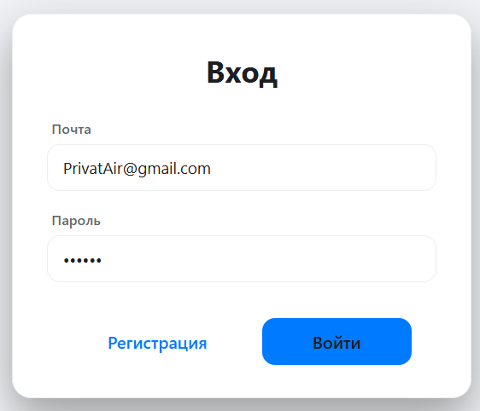
Рисунок 8.1 – Ввод корректных данных
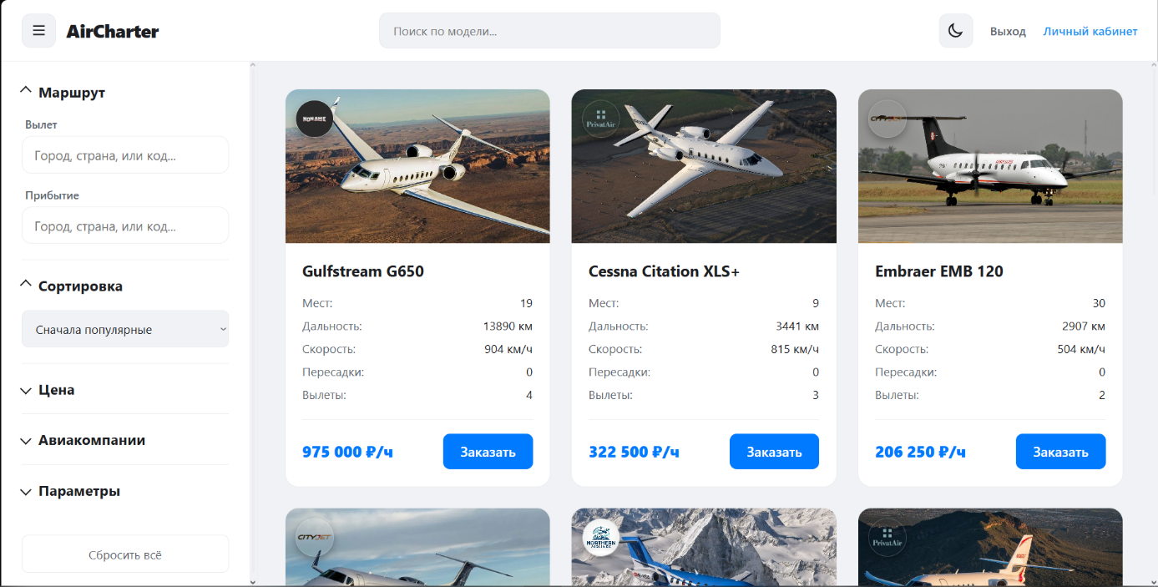
Рисунок 8.2 – Открытие каталога
Таблица 8.2 – Протокол тестирования «Авторизация пользователя с некорректными данными»
Наименование | Описание
Даты тестирования | 13.04.2026
Test Case # | TC_UI_2
Приоритет тестирования (Низкий/ Средний/ Высокий) | Средний
Название тестирования/ Имя | Проверка авторизации при вводе некорректных данных
Резюме испытания | Необходимо добиться корректного поведения программы при входе с некорректными данными
Шаги тестирования | - Нажатие на кнопку Вход  - Ввод некорректных данных в поля авторизации  - Нажатие кнопки «Войти»
Данные тестирования | Логин «PrivatAir@gmail.com»;  Пароль «qstbna».
Ожидаемый результат | Появление сообщения «Неверная почта или пароль.»
Фактический результат | Появилось сообщение «Неверная почта или пароль.»
На рисунках 8.3 – 8.4 изображены результаты тестирования «Авторизация пользователя с некорректными данными».
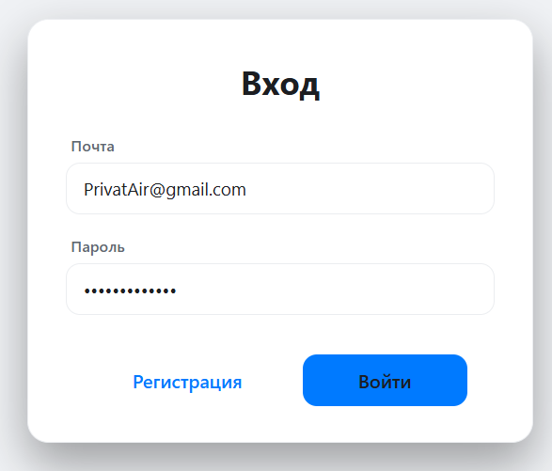
Рисунок 8.3 – Ввод некорректных данных для авторизации
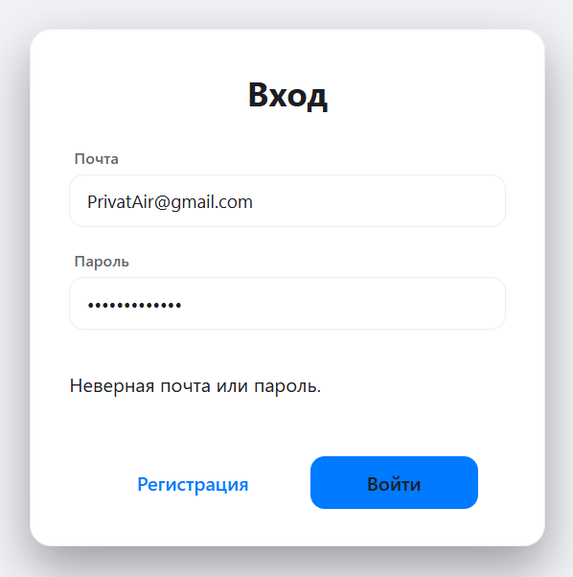
Рисунок 8.4 – Вывод сообщения: «Неверная почта или пароль.»
Таблица 8.3 – Протокол тестирования «Выход из системы»
Наименование | Описание
Даты тестирования | 13.04.2026
Test Case # | TC_UI_3
Приоритет тестирования (Низкий/ Средний/ Высокий) | Низкий
Название тестирования/ Имя | Проверка выхода из системы
Резюме испытания | Необходимо проверить работоспособность выхода из системы
Шаги тестирования | - Нажатие на кнопку Вход  - Ввод корректных данных в поля авторизации  - Нажать на кнопку «Войти»  - Нажать кнопку «Выход»
Данные тестирования | Логин «PrivatAir@gmail.com»;  Пароль «zxczxc».
Ожидаемый результат | Выход из аккаунта и появление кнопок «Вход» и «Регистрация»
Фактический результат | Произошёл выход из аккаунта и появились кнопки «Вход» и «Регистрация»
На рисунках 8.5 – 8.6 изображены результаты тестирования «Выход из системы».

Рисунок 8.5 – Нажатие кнопки «Выход»

Рисунок 8.6 – Выход из аккаунта и появление кнопок «Вход» и «Регистрация»
Таблица 8.4 – Протокол тестирования «Переход на окно заказов»
Наименование | Описание
Даты тестирования | 13.04.2026
Test Case # | TC_UI_4
Приоритет тестирования (Низкий/ Средний/ Высокий) | Высокий
Название тестирования/ Имя | Проверка работы перехода на окно заказов
Резюме испытания | Необходимо проверить переход на окно заказов
Шаги тестирования | - Нажатие на кнопку Вход  - Ввод корректных данных в поля авторизации  - Нажать на кнопку «Войти»  - Нажать кнопку «Личный кабинет»
Данные тестирования | Логин «PrivatAir@gmail.com»;  Пароль «zxczxc».
Ожидаемый результат | Открытие окна заказов
Фактический результат | Открылось окно заказов
На рисунках 8.7 – 8.8 изображены результаты тестирования «Переход на окно заказов».
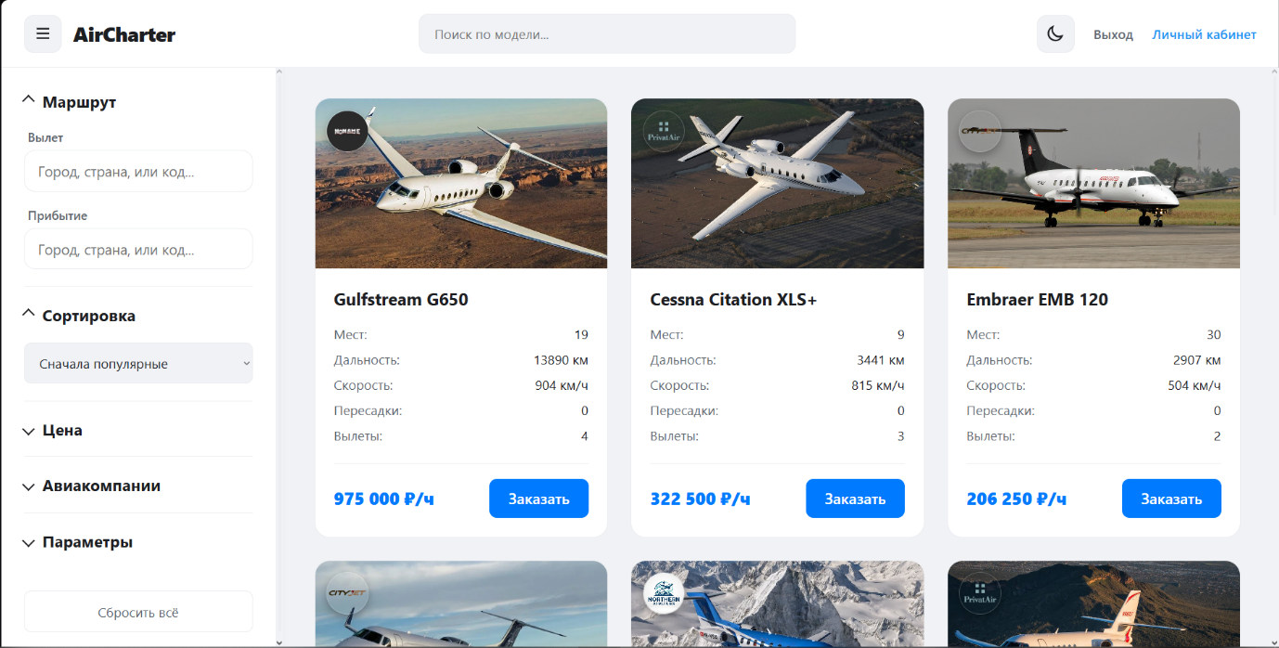
Рисунок 8.7 – Нажатие кнопки «Личный кабинет»
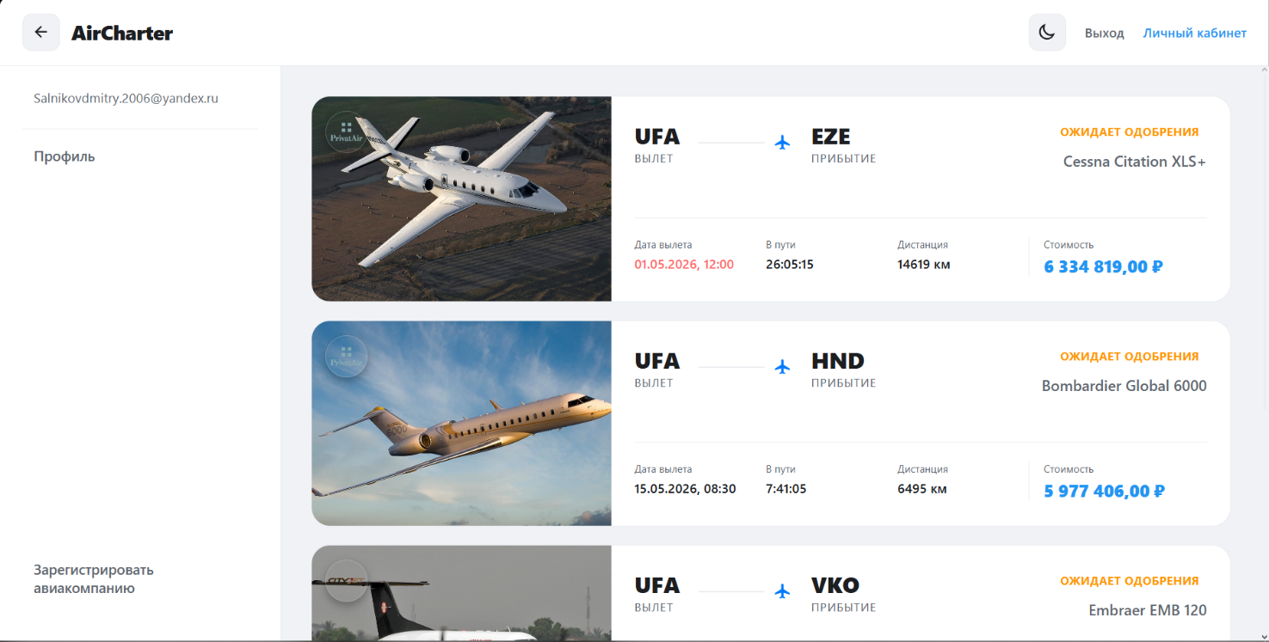
Рисунок 8.8 – Переход на окно заказов
Таблица 8.5 – Протокол тестирования «Выход из заказов в каталог»
Наименование | Описание
1 | 2
Даты тестирования | 13.04.2026
Test Case # | TC_UI_5
Приоритет тестирования (Низкий/ Средний/ Высокий) | Средний
Название тестирования/ Имя | Проверка выхода из заказов в каталог
Резюме испытания | Необходимо проверить систему на корректность выхода из окна заказов в окно каталога
Шаги тестирования | - Нажатие на кнопку Вход  - Ввод корректных данных в поля авторизации  - Нажать на кнопку «Войти»  - Нажать кнопку «Личный кабинет»  - Нажать на кнопку «←»

Продолжение таблицы 8.5
1 | 2
Данные тестирования | Логин «PrivatAir@gmail.com»;  Пароль «zxczxc».
Ожидаемый результат | Открытие каталога
Фактический результат | Открылся каталог
На рисунках 8.9 – 8.10 изображены результаты тестирования «Выход из заказов в каталог».
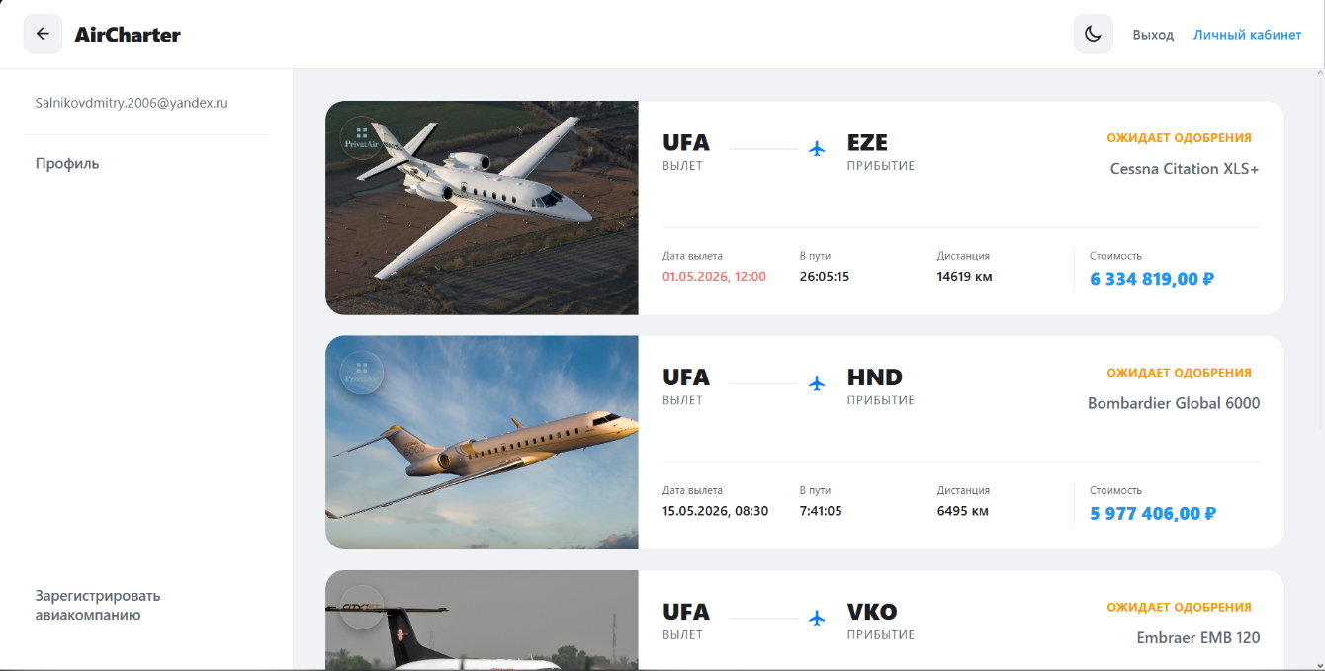
Рисунок 8.9 – Окно заказов
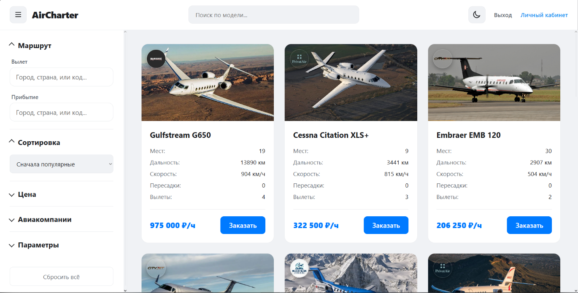
Рисунок 8.10 – Возврат в каталог

2.3 Руководство пользователя
Программа «Воздушный чартер» предназначена для упрощения просмотра клиентом каталога самолётов и создания заявок, возможность сформировать билет в формате документа, а также повышения удобства перелёта чартерным рейсом.
Основной целью данной информационной системы является управление авиапарком, а также создание заявок для упрощения организации чартерных рейсов.
Условия применения системы
Программное обеспечение разрабатывается для персональной вычислительной техники со следующими характеристиками:
- Microsoft Windows 7 / 8 / 10;
- процессор 1 ГГц;
- 128 МБ ОЗУ;
- 60 МБ свободного пространства на диске;
- разрешение экрана монитора не менее 1920 × 1080;
- дополнительное оборудование
- принтер.
Программа «Воздушный чартер» предназначена для пользователей, имеющих как минимум первоначальные навыки работы с графической операционной системой, на которой будет запускаться данная программа.
Подготовка системы к работе
Для запуска клиентской части программы необходимо открыть веб-приложение в браузере по адресу http://localhost:5173. После загрузки приложения пользователю отображается страница каталога самолётов (рисунок 9.1).
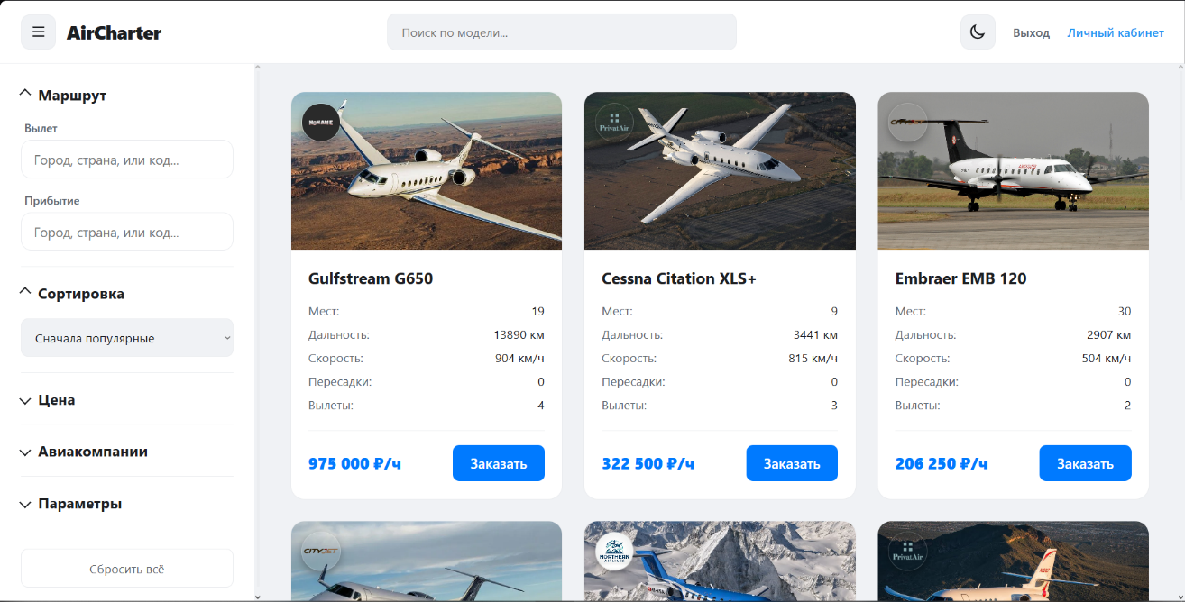
Рисунок 9.1 – Каталог самолётов
Для доступа к полному функционалу пользователю нужно войти в аккаунт. Для перехода на окно авторизации нажмите на кнопку «Вход». Введите свои данные и нажмите «Войти» для входа в аккаунт (рисунок 9.2).
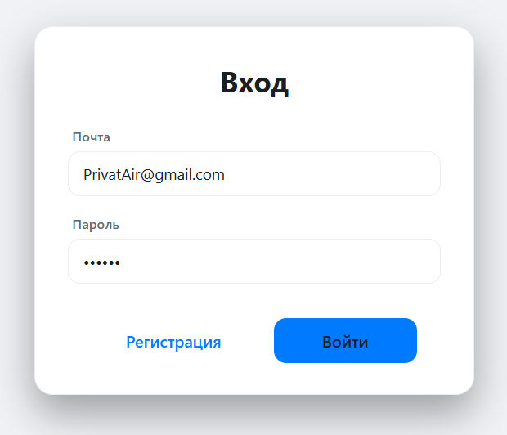
Рисунок 9.2 – Окно авторизации для входа в программу
Для регистрации нового пользователя необходимо перейти на страницу регистрации, для этого нажмите на кнопку «Регистрация». В открывшейся форме укажите электронную почту и пароль. После заполнения необходимо нажать кнопку регистрации (рисунок 9.3).
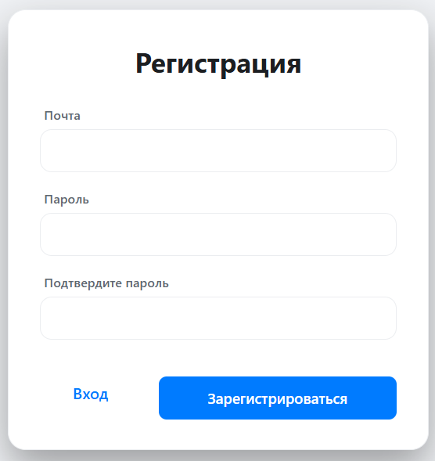
Рисунок 9.3 – Регистрация пользователя
После регистрации на указанную электронную почту отправляется код подтверждения. Для завершения регистрации необходимо ввести полученный код в поле подтверждения и нажать кнопку подтверждения почты (рисунок 9.4).
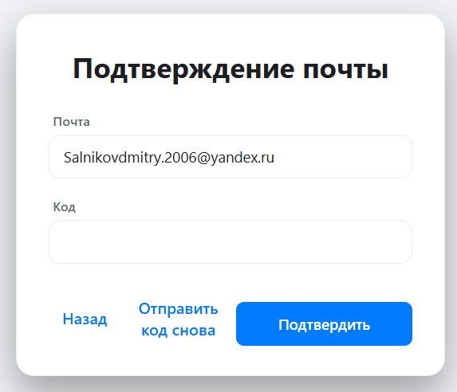
Рисунок 9.4 – Подтверждение электронной почты
После ввода правильного логина и пароля осуществляется вход в приложение. Если в систему вошел пользователь, то будут доступны вкладки, необходимые для осуществления заказа и просмотра имеющихся заказов (рисунок 9.5).
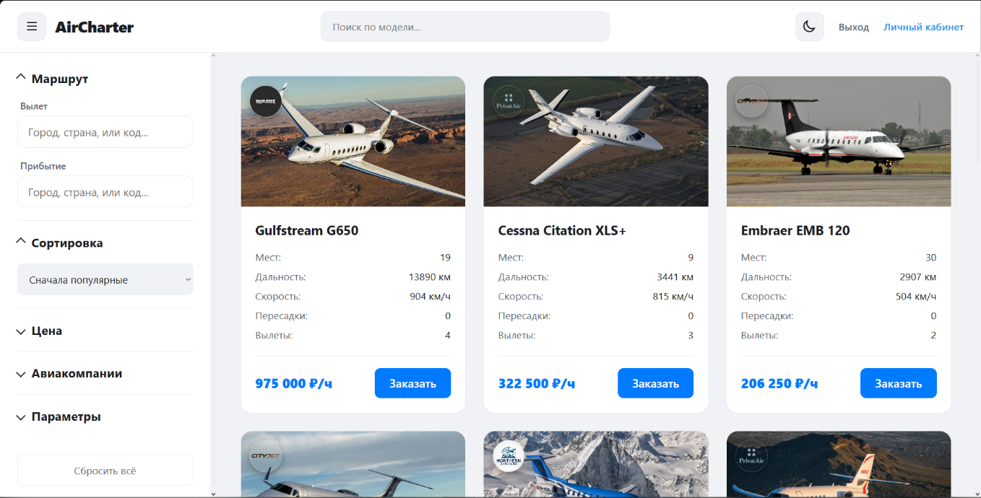
Рисунок 9.5 – Интерфейс приложения после входа в аккаунт
При входе в приложение отображается список самолётов. Для того, чтобы сравнить время перелёта на разных самолётах необходимо выбрать аэропорт взлёта и прибытия. (рисунок 9.6)
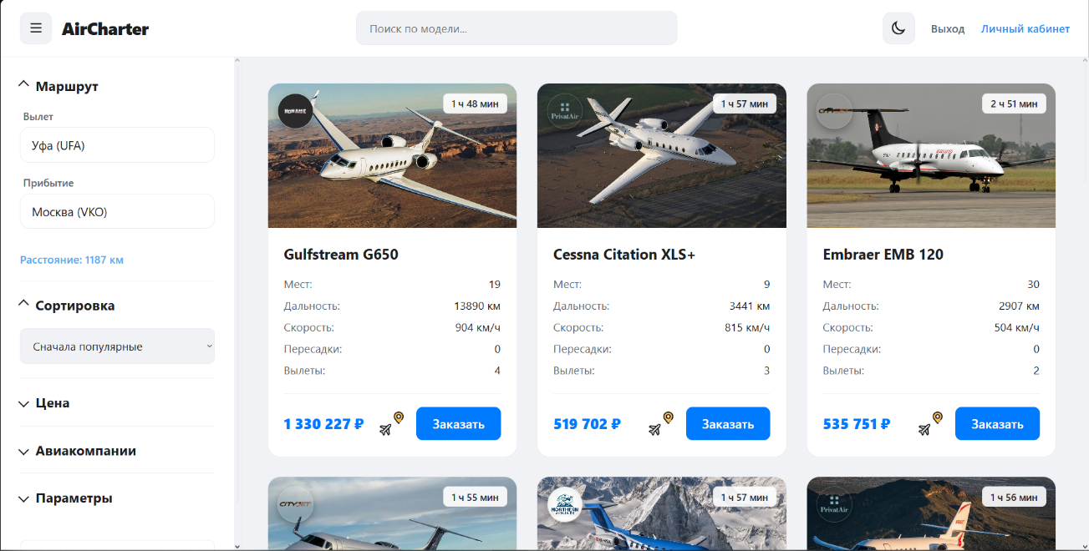
Рисунок 9.6 – Интерфейс приложения, в случае указания аэропорта взлёта и прибытия
В случае дальних полётов (если максимальной дальности самолёта недостаточно), указывается количество технических посадок. (рисунок 9.7)
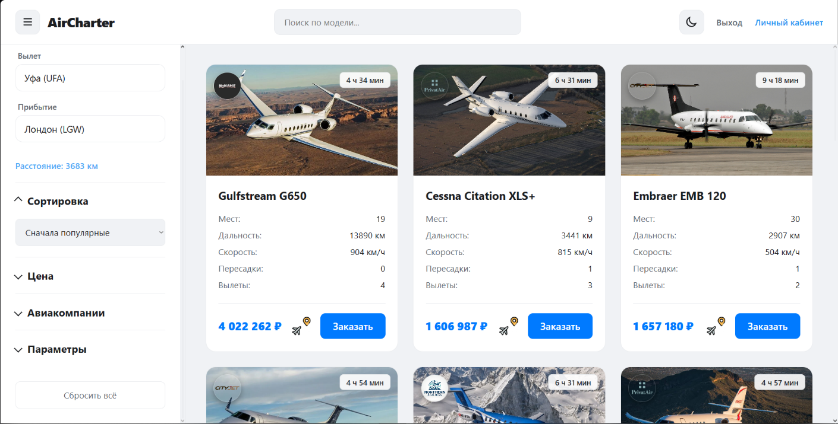
Рисунок 9.7 – Интерфейс приложения, в случае указания дальних аэропортов
Для фильтрации списка самолётов можно воспользоваться панелью в правой части экрана (рисунок 9.8)
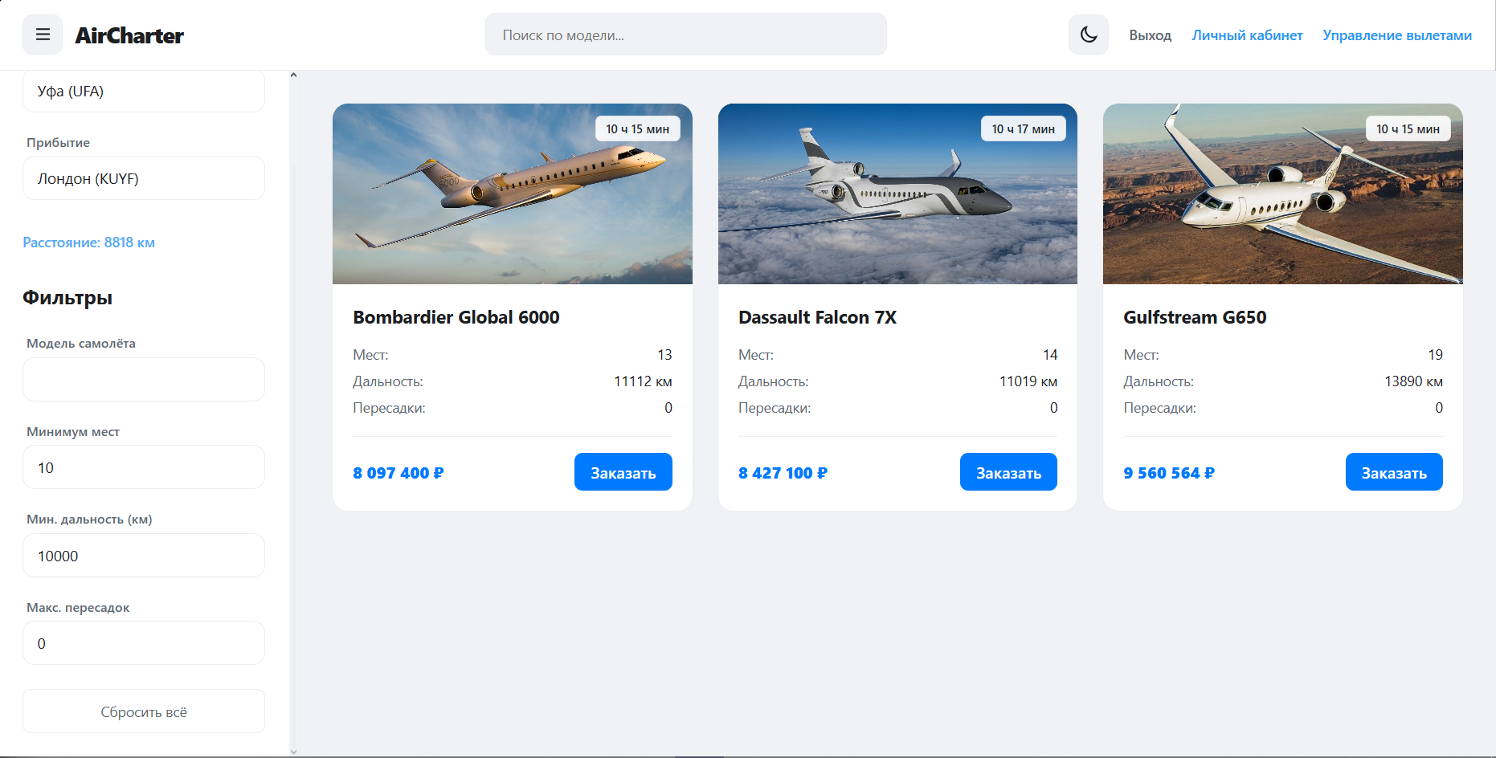
Рисунок 9.8 – Фильтрация каталога
Для просмотра своих, ранее созданных, заказов нажмите на кнопку «Личный кабинет» (Рисунки 9.9 – 9.10).

Рисунок 9.9 – Кнопка «Личный кабинет»
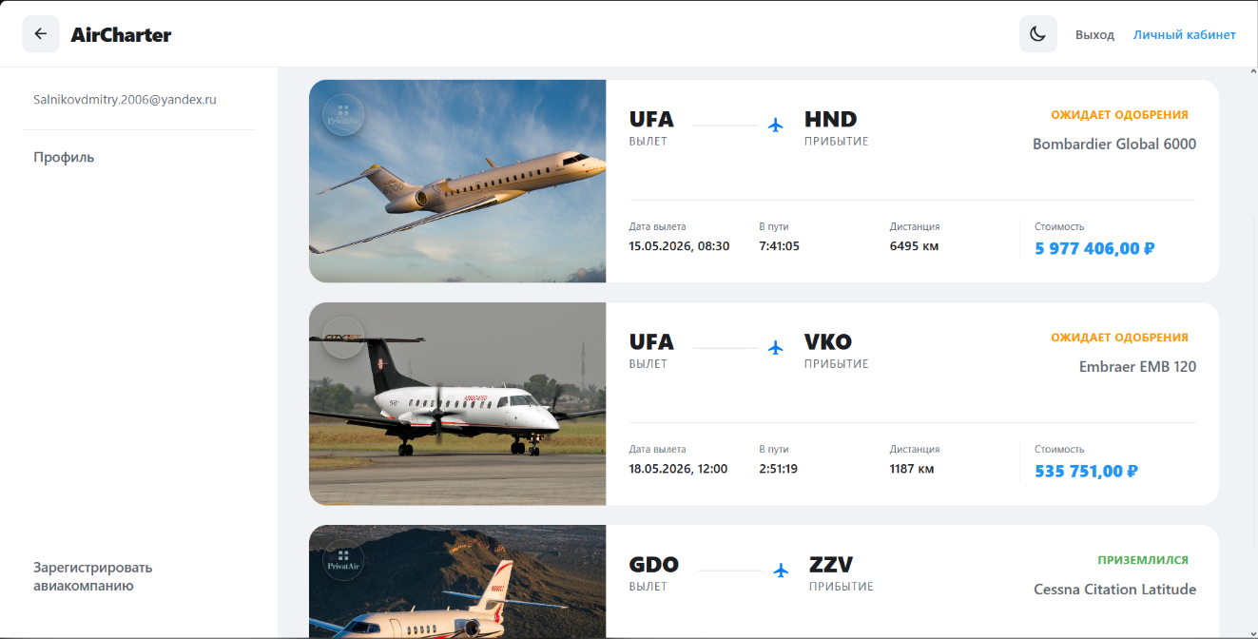
Рисунок 9.10 – Окно заказов
Для редактирования личных данных необходимо перейти в профиль. Для этого нажмите кнопку «Профиль» в правом верхнем углу (рисунок 9.11).
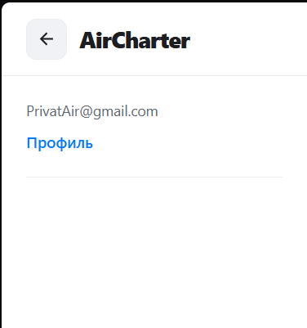
Рисунок 9.11 Кнопка «Профиль»
Для редактирования данных пользователя введите нужные данные и нажмите на кнопку сохранить. В случае некорректных данных, появится сообщение с подсказкой (рисунок 9.12).
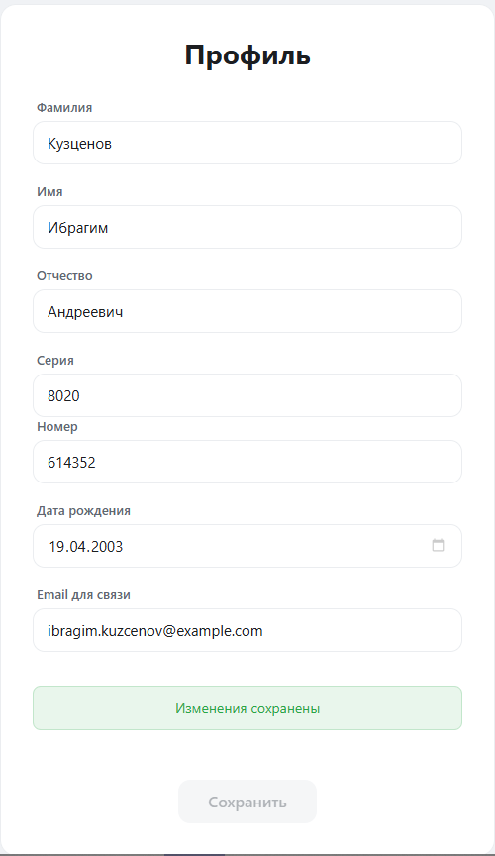
Рисунок 9.12 – Профиль пользователя
Для создания заявки на чартерный рейс необходимо в каталоге выбрать подходящий самолёт и нажать кнопку «Заказать» на карточке самолёта (рисунок 9.13).
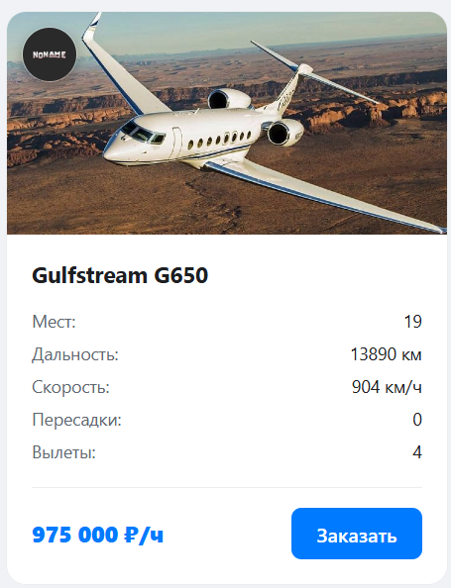
Рисунок 9.13 – Кнопка создания заявки на рейс
После перехода на страницу создания заявки необходимо проверить выбранный маршрут, указать дату и время вылета. Система автоматически рассчитывает расстояние, время полёта, стоимость рейса и количество пересадок. Для сохранения заявки необходимо нажать кнопку «Создать черновик заявки» (рисунок 9.14).
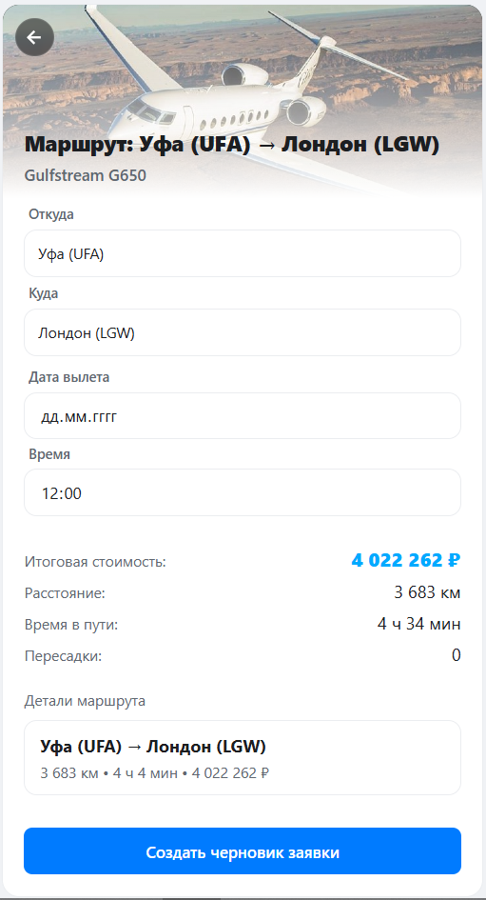
Рисунок 9.14 – Создание черновика заявки на чартерный рейс
После успешного создания черновика заявки пользователь может перейти к просмотру созданного вылета в личном кабинете. Для этого необходимо нажать кнопку перехода к заявке (рисунок 9.15).
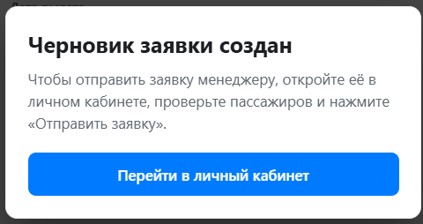
Рисунок 9.15 – Сообщение об успешном создании черновика заявки
Для просмотра подробной информации о вылете необходимо открыть нужную заявку из списка заказов в личном кабинете. На странице вылета отображаются данные маршрута, самолёта, стоимости, времени полёта, текущего статуса и пассажиров (рисунок 9.16).
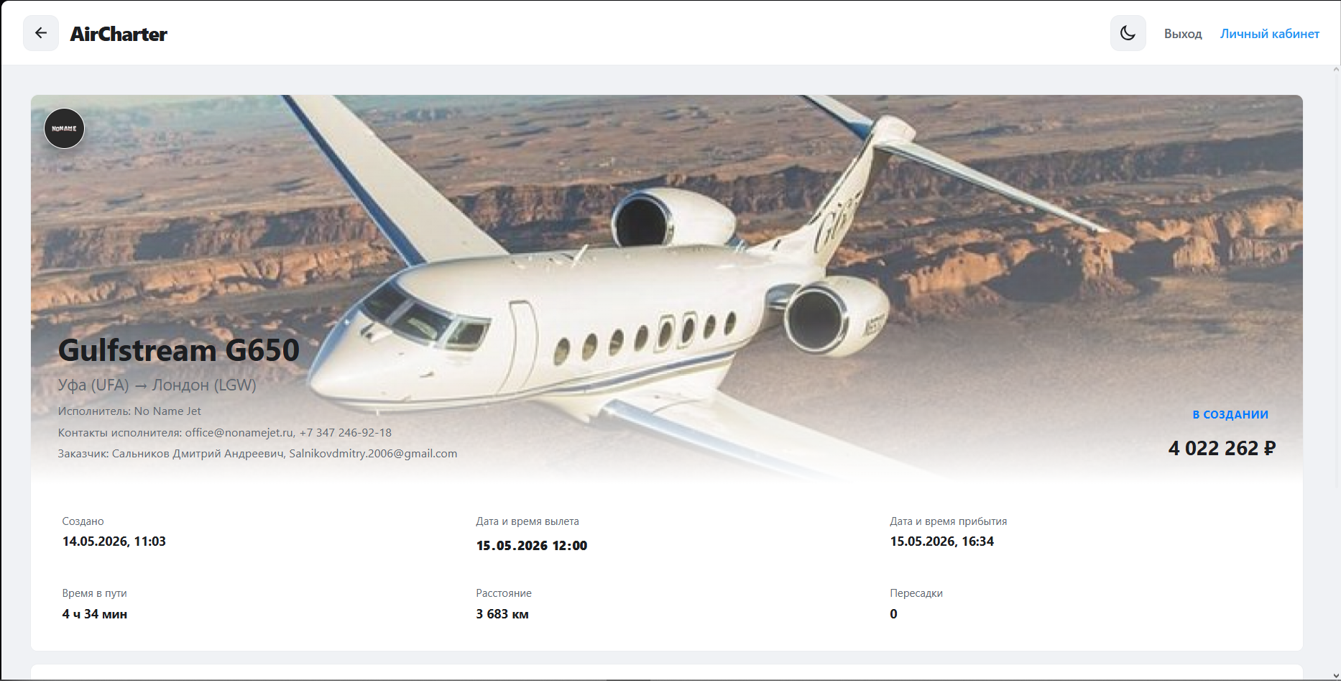
Рисунок 9.16 – Подробная информация о заказанном вылете
Для добавления пассажира к вылету необходимо в карточке вылета открыть раздел пассажиров и нажать кнопку добавления пассажира. В открывшейся форме требуется указать фамилию, имя, отчество, паспортные данные, почту для уведомлений и дату рождения, после чего нажать кнопку сохранения (рисунок 9.17).
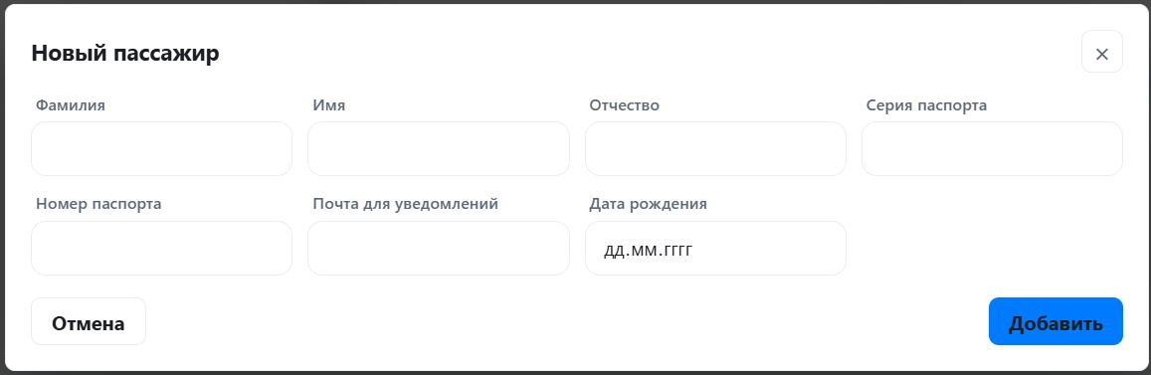
Рисунок 9.17 – Добавление пассажира к вылету
При необходимости пользователь может изменить данные пассажира или удалить пассажира из списка вылета. Для этого нужно выбрать нужного пассажира в списке и выполнить требуемое действие в открывшейся форме (рисунок 9.18).
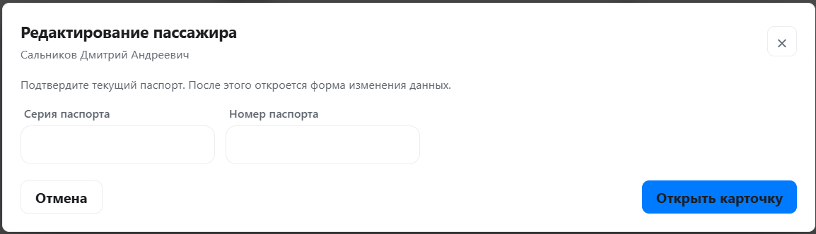
Рисунок 9.18 – Редактирование данных пассажира
Если заявка ещё доступна для изменения, пользователь может скорректировать маршрут и дату вылета. Для изменения маршрута необходимо выбрать аэропорты в блоке маршрута, при необходимости добавить промежуточный аэропорт, после чего нажать кнопку «Сохранить» (рисунок 9.19).
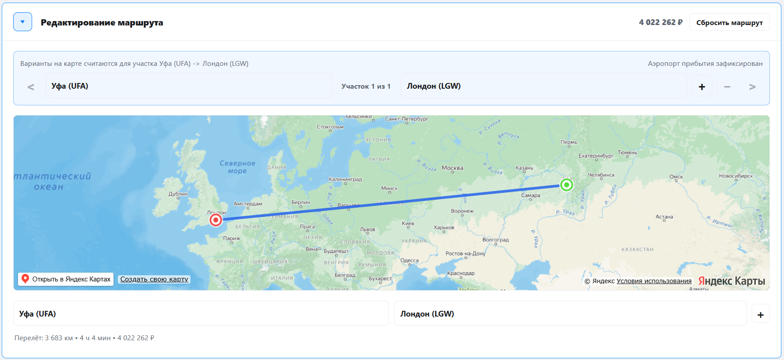
Рисунок 9.19 – Редактирование маршрута вылета
После одобрения заявки пользователь может скачать маршрутную квитанцию и шаблон договора. Для этого на странице вылета используются кнопки «Сохранить маршрутную квитанцию» и «Сохранить шаблон договора» (рисунок 9.20).
Рисунок 9.20 – Скачивание маршрутной квитанции и договора
Для передачи подписанного договора необходимо нажать кнопку «Загрузить подписанный договор» и выбрать файл документа на компьютере. После загрузки файл будет прикреплён к вылету.
Для оплаты вылета необходимо нажать кнопку оплаты. В открывшемся окне требуется указать номер карты, срок действия и CVC-код, после чего подтвердить оплату (рисунок 9.21).
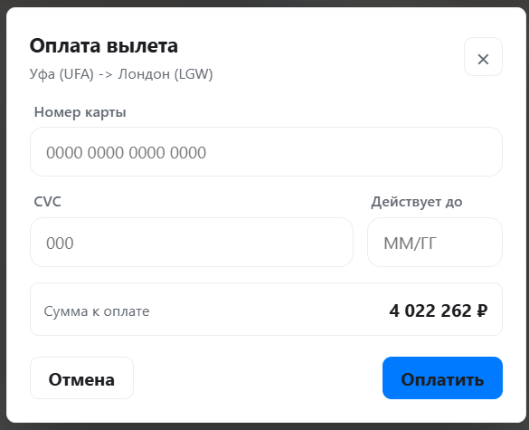
Рисунок 9.21 – Окно оплаты вылета
Если пользователь является представителем авиакомпании, ему доступен раздел управления вылетами. Для перехода в него необходимо нажать кнопку «Управление вылетами» в верхней части интерфейса (рисунок 9.22).

Рисунок 9.22 – Переход в раздел управления вылетами
В разделе управления отображаются заявки и вылеты авиакомпании. Сотрудник может просматривать карточки заявок, открывать подробную информацию, одобрять или отклонять заявки, а также переходить к управлению конкретным вылетом (рисунок 9.23).
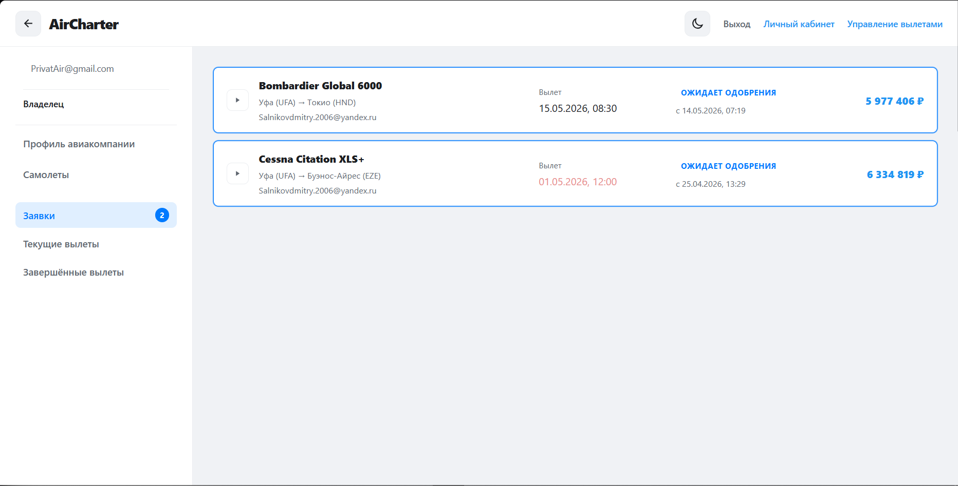
Рисунок 9.23 – Раздел управления вылетами
Для обработки новой заявки сотрудник открывает карточку заявки и проверяет маршрут, самолёт, стоимость и данные заказчика. Если заявка корректна, необходимо нажать кнопку «Одобрить». Если выполнение заявки невозможно, необходимо нажать кнопку «Отклонить» (рисунок 9.24).
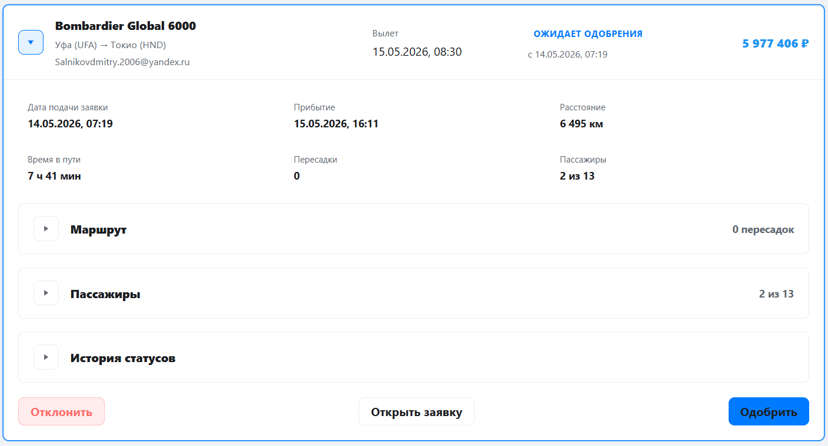
Рисунок 9.24 – Одобрение или отклонение заявки
Для сопровождения вылета сотрудник открывает страницу управления вылетом. На данной странице можно изменить маршрут, дату и время вылета, управлять пассажирами, назначать сотрудников и изменять статус вылета (рисунок 9.25).
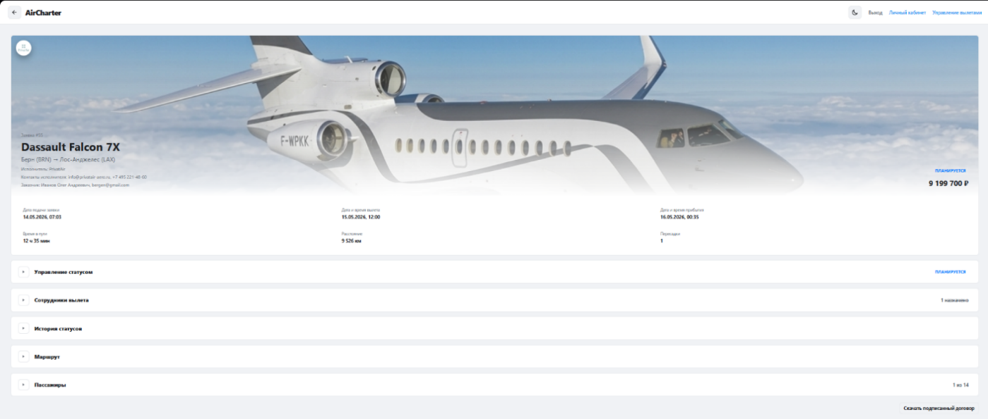
Рисунок 9.25 – Страница управления вылетом
Для назначения сотрудников на вылет необходимо открыть блок сотрудников, выбрать ответственных пользователей и сохранить изменения. После этого выбранные сотрудники будут связаны с данным вылетом (рисунок 9.26).
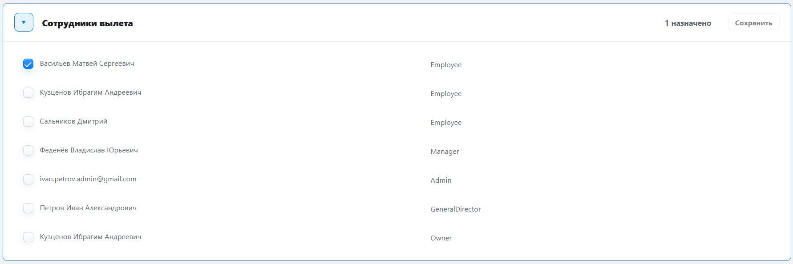
Рисунок 9.26 – Назначение сотрудников на вылет
Для изменения статуса вылета необходимо выбрать следующий статус в блоке управления статусами. После подтверждения новый статус будет сохранён и станет доступен клиенту в личном кабинете (рисунок 9.27).
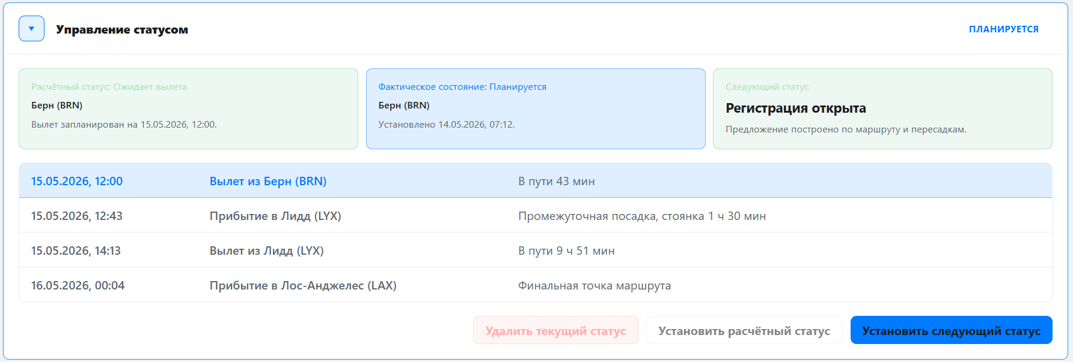
Рисунок 9.27 – Изменение статуса вылета
Для завершения вылета необходимо нажать кнопку завершения и подтвердить действие в открывшемся окне. После завершения вылет будет перенесён в список завершённых вылетов (рисунок 9.28).
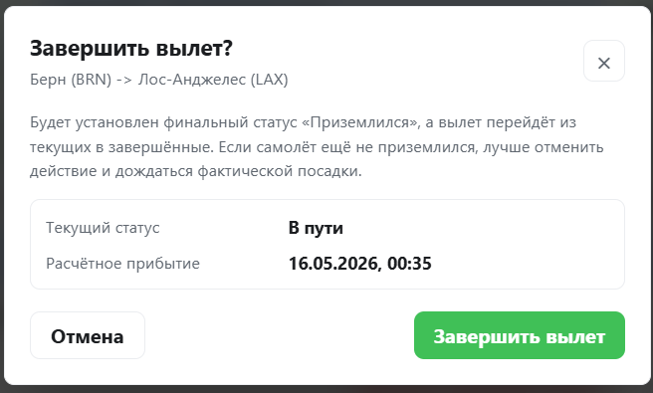
Рисунок 9.28 – Завершение вылета
Для управления авиапарком сотрудник авиакомпании переходит в раздел «Самолёты». В этом разделе отображается список самолётов авиакомпании с их основными характеристиками (рисунок 9.29).
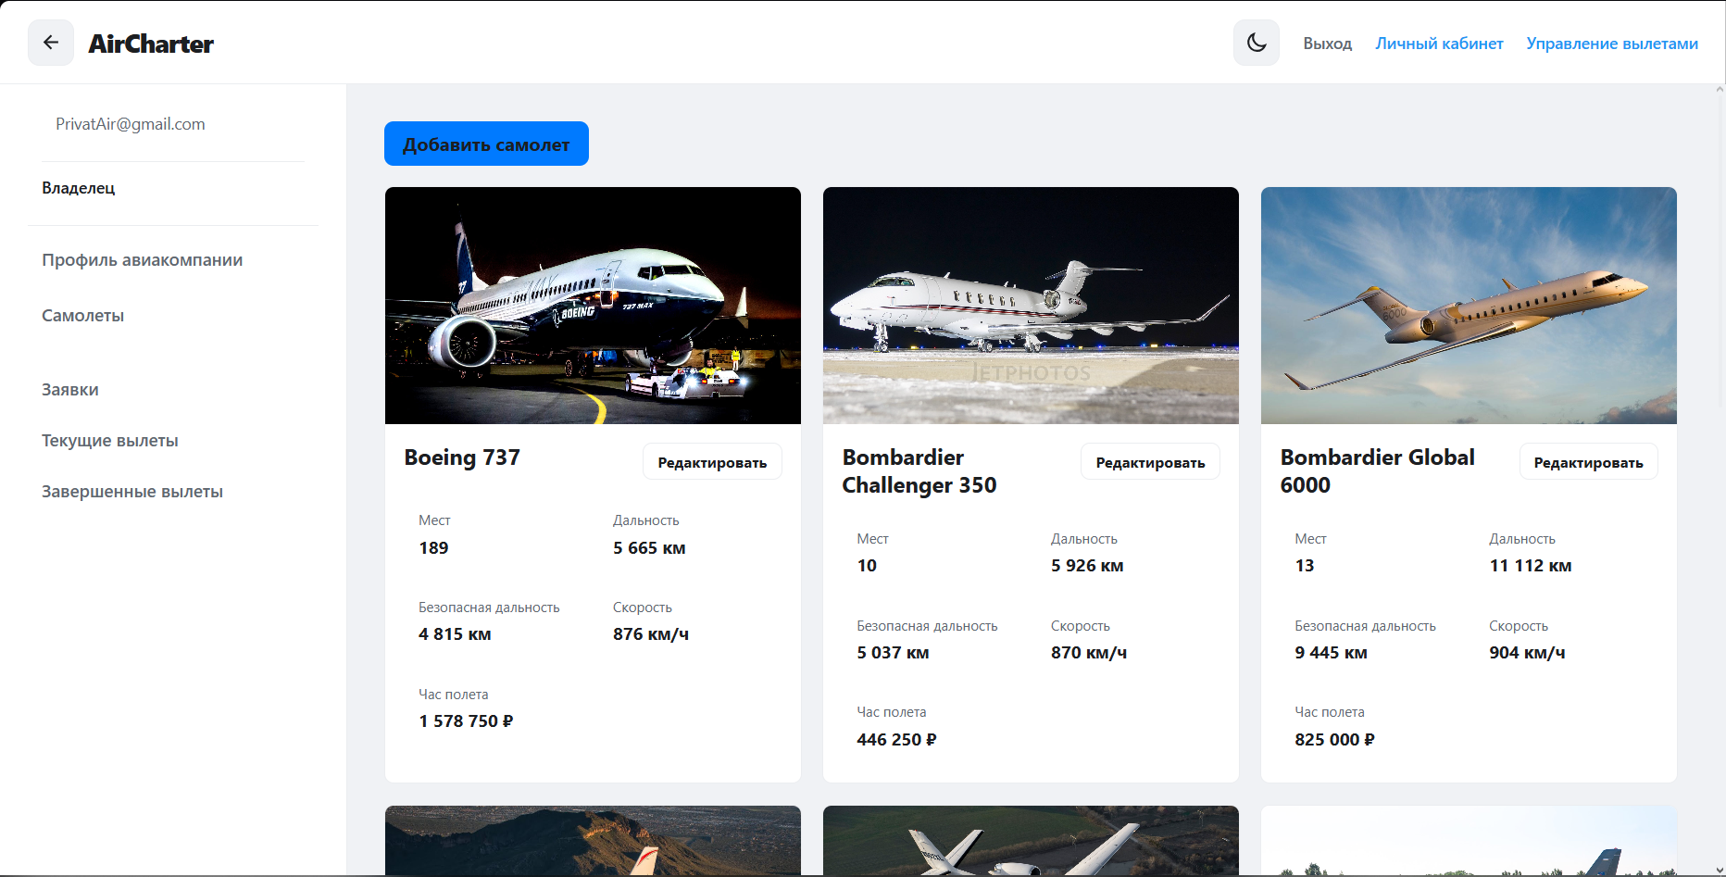
Рисунок 9.29 – Раздел управления самолётами
Для добавления нового самолёта необходимо нажать кнопку добавления самолёта, заполнить модель, дальность полёта, пассажировместимость, крейсерскую скорость, стоимость часа полёта и загрузить фотографию. После заполнения формы необходимо нажать кнопку «Сохранить» (рисунок 9.30).
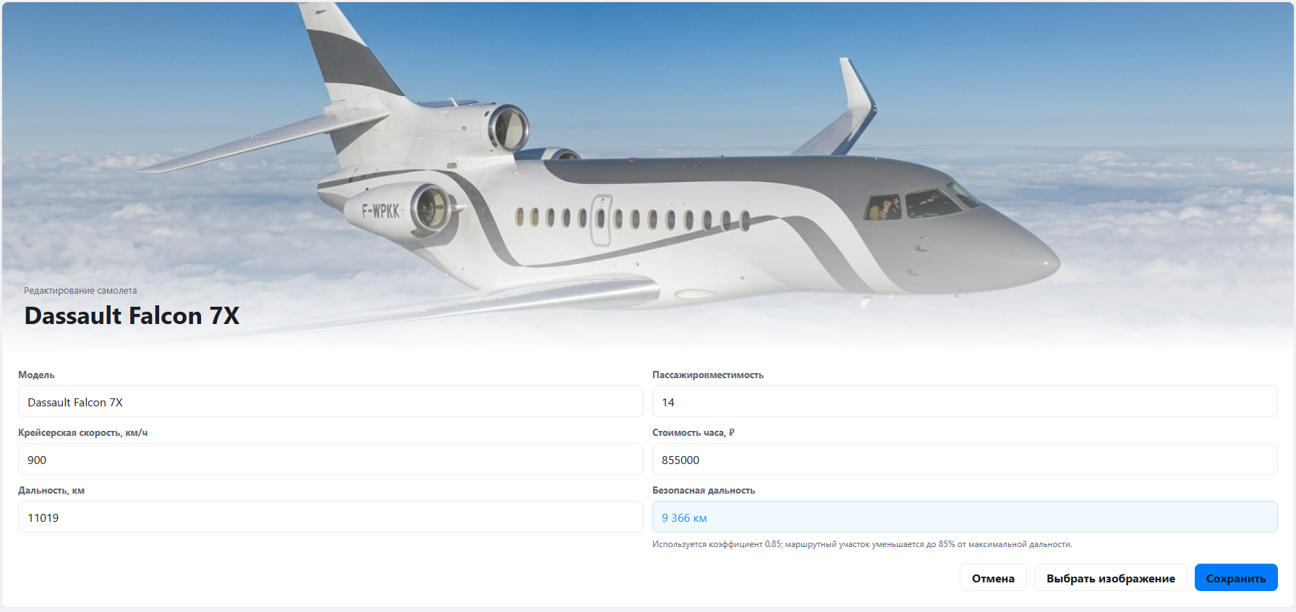
Рисунок 9.30 – Добавление самолёта
Для изменения данных самолёта необходимо открыть карточку нужного самолёта, внести изменения в форму и нажать кнопку «Сохранить». Изменённые данные будут использоваться в каталоге и при расчёте заявок.
Для редактирования данных авиакомпании необходимо перейти в профиль авиакомпании. На странице профиля можно изменить основные сведения, адреса, реквизиты, условия договора, логотип и статус отображения авиакомпании в каталоге (рисунки 9.31-9.32).
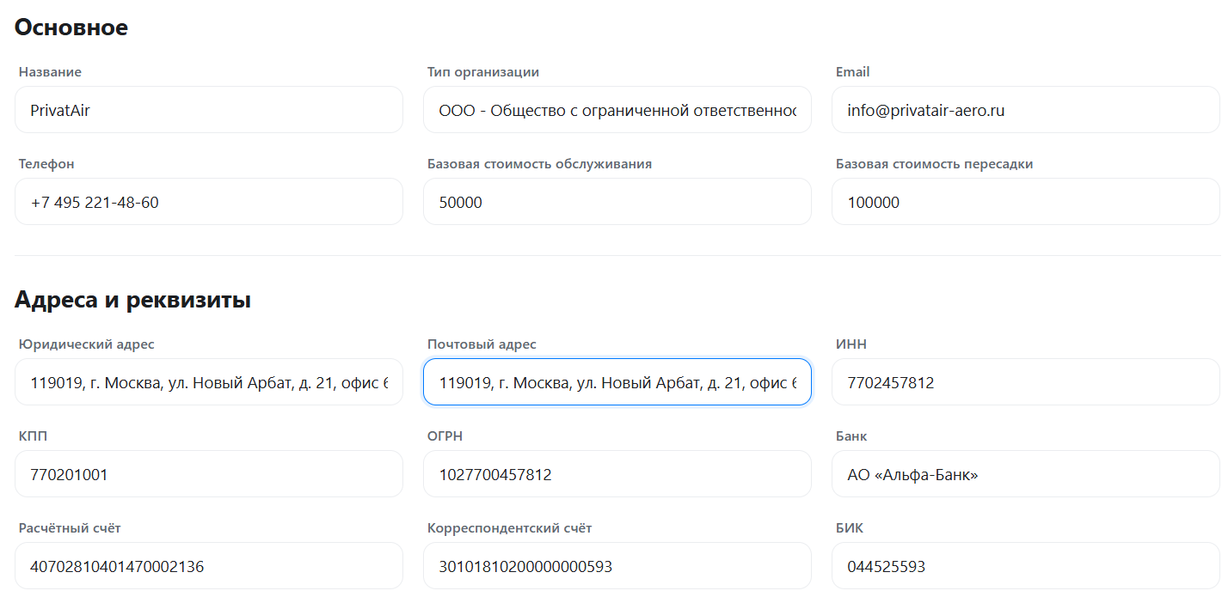
Рисунок 9.31 – Профиль авиакомпании
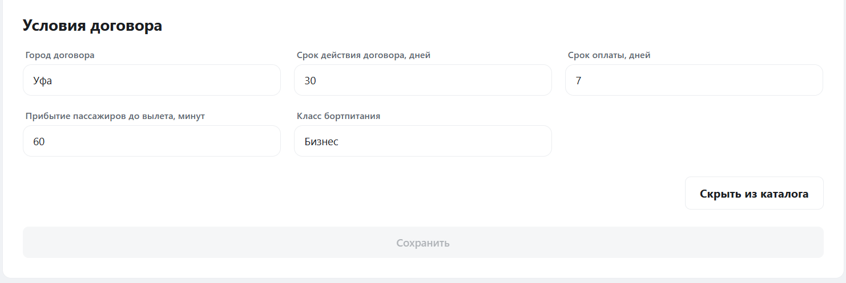
Рисунок 9.32 – Профиль авиакомпании

ЗАКЛЮЧЕНИЕ
В ходе выполнения работы была разработана информационная система «Воздушный чартер», предназначенная для автоматизации учёта чартерных авиаперевозок. В процессе выполнения были рассмотрены особенности предметной области, спроектирована структура базы данных и реализованы основные функции программного продукта, связанные с просмотром и созданием заявок, а также расчётом параметров рейса.
Результатом работы стало создание программного продукта с использованием современных средств разработки: клиентской части на React и TypeScript, серверной части на C# с применением ASP.NET Core, а также системы управления базами данных MySQL. В ходе разработки были реализованы хранение и обработка данных об авиакомпаниях, аэропортах, самолётах, пользователях, пассажирах и вылетах, что обеспечило выполнение поставленных задач.
Выполнены тестирование и отладка разработанного решения, в результате которых были устранены выявленные недостатки, повышена корректность обработки входных данных и обеспечена стабильность работы основных функций системы. Таким образом, цель работы достигнута, а поставленные задачи выполнены в полном объёме. Перспективой дальнейшего развития системы является расширение функциональных возможностей, связанных с более гибким расчётом стоимости рейсов, формированием документов и развитием средств управления вылетами.

Диаграмма прецедентов
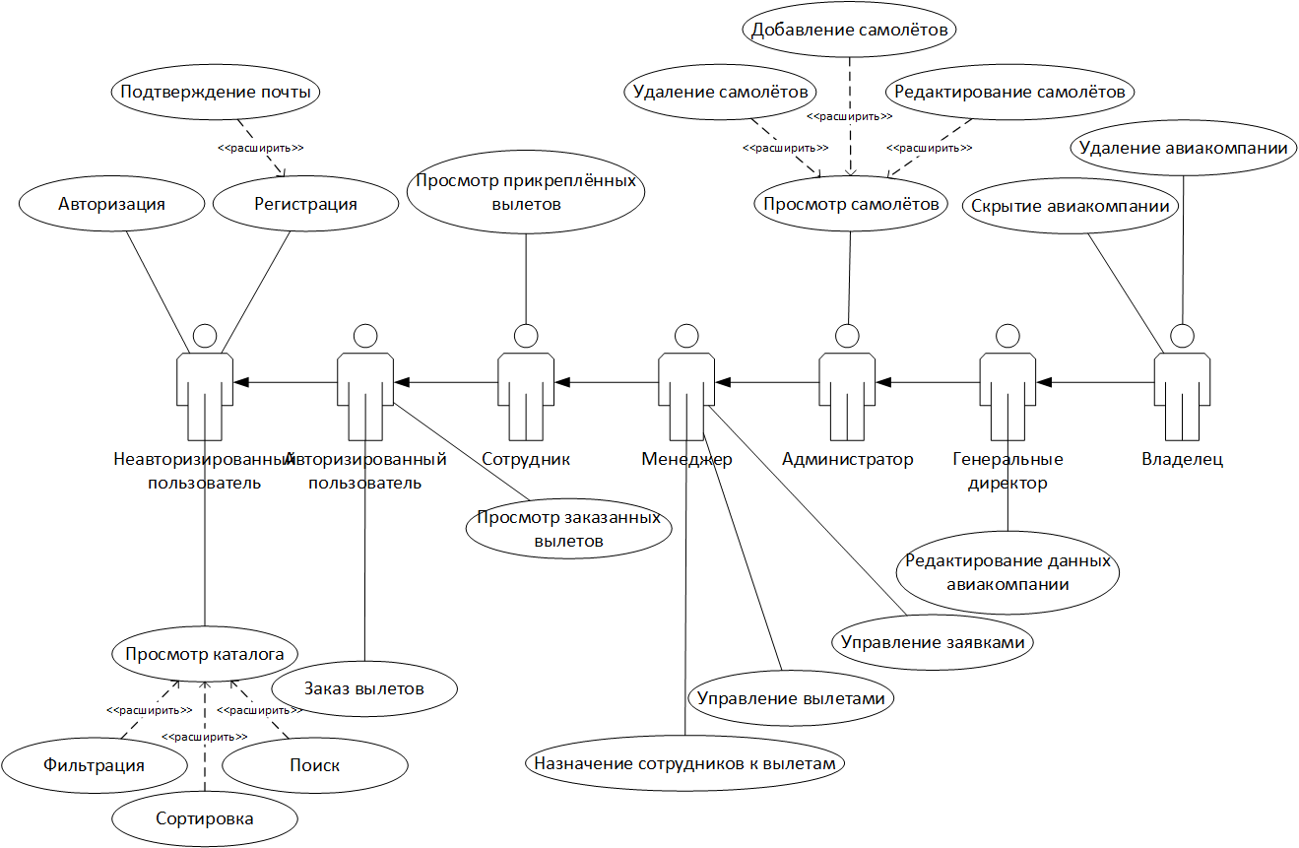
Рисунок 3.1 – Диаграмма прецедентов

На рисунках Б.1 – Б.4 предоставлен шаблон договора на предоставление услуг.
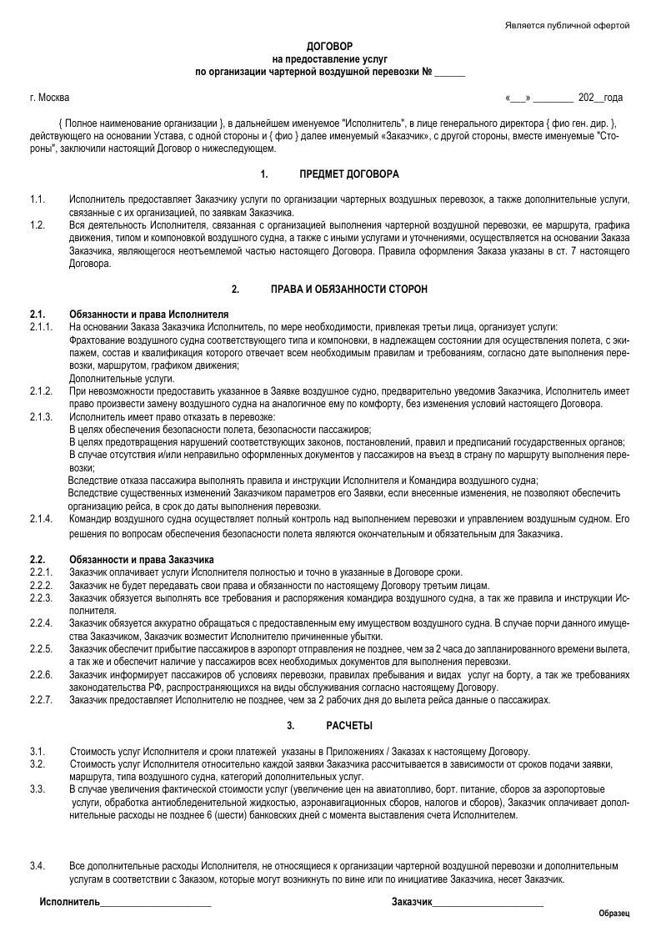
Рисунок Б.1 – Шаблон договора на предоставление услуг (страница 1)
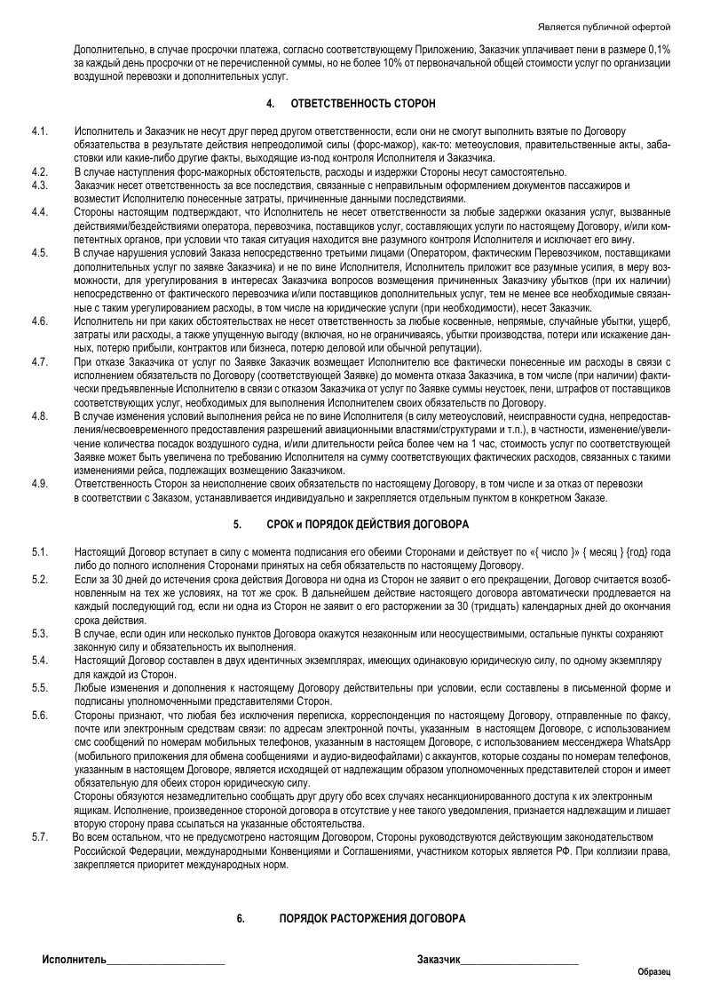
Рисунок Б.2 – Шаблон договора на предоставление услуг (страница 2)

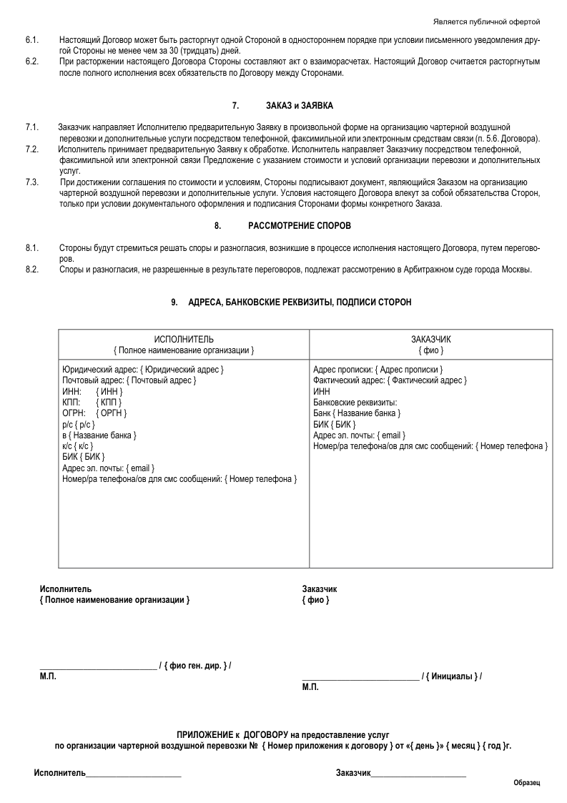
Рисунок Б.3 – Шаблон договора на предоставление услуг (страница 3)
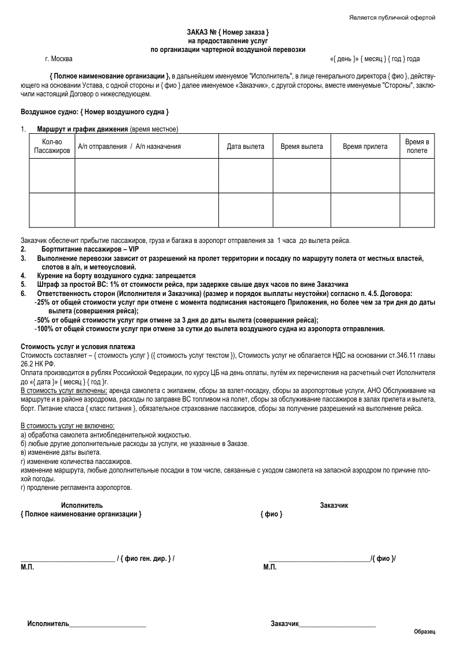
Рисунок Б.4 – Шаблон договора на предоставление услуг (страница 4)

Таблица В.1 – Контрольный пример «Роли»
Идентификатор роли | Название роли
1 | Client
2 | Owner
3 | Manager
4 | Admin
5 | GeneralDirector
Таблица В.2 – Контрольный пример «Физические лица»
Идентификатор пассажира | Фамилия | Имя | Отчество | Серия паспорта | Номер паспорта | Почта для уведомлений | Дата рождения
1 | Алексей | Иванов | Дмитриевич | 7485 | 123123 | aleksey.ivanov@example.com | 1990-04-12
2 | Мария | Смирнова | Валерьевна | 8596 | 456456 | maria.smirnova@example.com | 1993-09-25
3 | Олег | Козлов | Игоревич | 4152 | 789789 | oleg.kozlov@example.com | 1988-02-14
4 | Елена | Фролова | Александровна | 5263 | 963741 | elena.frolova@example.com | 1992-07-08

Таблица В.3 – Контрольный пример «Пользователи»
Идентификатор пользователя | Идентификатор пассажира | Идентификатор роли | Идентификатор авиакомпании | Электронная почта | Пароль | Код подтверждения почты | Время истечения кода подтверждения почты | Статус подтверждения почты | Статус активности пользователя
1 | 16 | 1 |  | bergen@gmail.com |  |  |  | 1 | 1
2 | 21 | 2 | 2 | PrivatAir@gmail.com |  |  |  | 1 | 1
3 | 1 | 2 | 5 | CityJet@yandex.ru |  |  |  | 1 | 1
5 | 13 | 1 |  | Salnikovdmitry.2006@yandex.ru |  |  |  | 1 | 1
6 | 14 | 1 |  | erik.fayzullin.2007@mail.ru |  |  |  | 1 | 1
Таблица В.4 – Контрольный пример «Самолёты»
Идентификатор самолёта | Идентификатор авиакомпании | Название модели | Максимальная дальность полёта | Количество мест | Крейсерская скорость | Стоимость часа перелёта | Фотография самолёта
1 | 5 | Embraer EMB 120 | 2907 | 30 | 504 | 206250.00
2 | 2 | Cessna Citation XLS+ | 3441 | 9 | 815 | 322500.00
3 | 2 | Cessna Citation Latitude | 5000 | 9 | 826 | 435000.00
4 | 2 | Bombardier Challenger 350 | 5926 | 10 | 870 | 446250.00
5 | 2 | Bombardier Global 6000 | 11112 | 13 | 904 | 825000.00

Таблица В.5 – Контрольный пример «Аэропорты»
Идентификатор аэропорта | Название | Город | Страна | IATA | ICAO | Географическая широта | Географическая долгота
1 | Аэропорт Горока | Горока | Папуа Новая Гвинея | GKA | AYGA | -6.081690 | 145.391998
2 | Маданский аэропорт | Мадан | Папуа Новая Гвинея | MAG | AYMD | -5.207080 | 145.789001
3 | Маунт Хаген Кагамуга Аэропорт | Гора Хаген | Папуа Новая Гвинея | HGU | AYMH | -5.826790 | 144.296005
4 | Надзаб аэропорт | Надзаб | Папуа Новая Гвинея | LAE | AYNZ | -6.569803 | 146.725977
5 | Порт -Морсби Джексонс международный аэропорт | Порт Морсби | Папуа Новая Гвинея | POM | AYPY | -9.443380 | 147.220001

Таблица В.6 – Контрольный пример «Вылеты»
Идентификатор вылета | Идентификатор заказчика чартерного рейса | Идентификатор самолёта | Аэропорт вылета | Аэропорт посадки | Расстояние полёта | Время полёта | Цена | Количество пересадок | Запрошенное число и время вылета | Документ договора | Имя файла договора | Формат файла договора | Дата и время загрузки договора | Пользователь, загрузивший договор
17 | 9 | 1 | 2835 | 2258 | 6495 | 12:53:13 | 2907924.11 | 2 | 2025-06-25 14:00:56 | byte[] | dogovor_17.pdf | application/pdf | 2025-06-24 12:30:00 | 2
18 | 2 | 7 | 2835 | 784 | 10103 | 11:10:33 | 10946487.83 | 0 | 2025-06-25 03:13:57 | byte[] | dogovor_18.pdf | application/pdf | 2025-06-24 13:10:00 | 2
19 | 6 | 7 | 2258 | 2835 | 6495 | 07:11:05 | 7055116.15 | 0 | 2025-07-22 06:00:48 | byte[] | dogovor_19.pdf | application/pdf | 2026-04-13 16:45:00 | 2
Таблица В.7 – Контрольный пример «Статусы»
Идентификатор статуса | Наименование статуса
1 | В создании
2 | Ожидает одобрения
3 | Планируется
4 | Запланирован
5 | Регистрация открыта
Таблица В.8 – Контрольный пример «Статусы вылетов»
Идентификатор записи | Идентификатор вылета | Идентификатор статуса | Дата и время установки статуса
38 | 17 | 1 | 2025-06-24 01:56:18
39 | 17 | 2 | 2025-06-24 02:12:55
40 | 18 | 1 | 2025-06-24 03:15:34
41 | 19 | 1 | 2025-06-24 04:44:48
42 | 19 | 2 | 2025-06-24 05:04:40
Таблица В.9 – Контрольный пример «Пассажиры вылетов»
Идентификатор вылета | Идентификатор пассажира
17 | 14
19 | 14
19 | 15
17 | 19
22 | 19
Таблица В.10 – Контрольный пример «Сотрудники вылетов»
Идентификатор вылета | Идентификатор сотрудника
22 | 11
22 | 12
22 | 13
22 | 14
22 | 15

Таблица В.11 – Контрольный пример «Авиакомпании»
Идентификатор авиакомпании | Наименование авиакомпании | Дата регистрации | Полное наименование организации | Сокращённое наименование организации | Юридический адрес | Почтовый адрес | Номер телефона | Электронная почта | Базовая стоимость обслуживания | Базовая стоимость одной пересадки | Название банка | ИНН | КПП | ОРГН | Расчётный счёт | Корреспондентский счёт | БИК | Логотип авиакомпании
1 | 2 | 3 | 4 | 5 | 6 | 7 | 8 | 9 |  |  | 10 | 11 | 12 | 13 | 14 | 15 | 16 | 17
17 | No Name Jet | 2025-06-24 | Общество с ограниченной ответственностью «No Name Jet» | ООО «No Name Jet» | 450077, Республика Башкортостан, г. Уфа, ул. Ленина, д. 70, офис 15 | 450077, Республика Башкортостан, г. Уфа, ул. Ленина, д. 70, офис 15 | +7 347 246-92-18 | office@nonamejet.ru | 50000.00 | 100000.00 | ПАО «Сбербанк» | 0276983412 | 027601001 | 1250200034127 | 40702810062000014528 | 30101810300000000601 | 048073601 | byte[]

Продолжение таблицы В.11
1 | 2 | 3 | 4 | 5 | 6 | 7 | 8 | 9 |  |  | 10 | 11 | 12 | 13 | 14 | 15 | 16 | 17
17 | No Name Jet | 2025-06-24 | Общество с ограниченной ответственностью «No Name Jet» | ООО «No Name Jet» | 450077, Республика Башкортостан, г. Уфа, ул. Ленина, д. 70, офис 15 | 450077, Республика Башкортостан, г. Уфа, ул. Ленина, д. 70, офис 15 | +7 347 246-92-18 | office@nonamejet.ru | 50000.00 | 100000.00 | ПАО «Сбербанк» | 0276983412 | 027601001 | 1250200034127 | 40702810062000014528 | 30101810300000000601 | 048073601 | byte[]
17 | No Name Jet | 2025-06-24 | Общество с ограниченной ответственностью «No Name Jet» | ООО «No Name Jet» | 450077, Республика Башкортостан, г. Уфа, ул. Ленина, д. 70, офис 15 | 450077, Республика Башкортостан, г. Уфа, ул. Ленина, д. 70, офис 15 | +7 347 246-92-18 | office@nonamejet.ru | 50000.00 | 100000.00 | ПАО «Сбербанк» | 0276983412 | 027601001 | 1250200034127 | 40702810062000014528 | 30101810300000000601 | 048073601 | byte[]

Таблица В.12 – Контрольный пример «Приоритеты аэропортов»
Идентификатор аэропорта | Приоритет аэропорта при построении маршрута | Признак столицы | Признак крупного города | Примечание
1 | 10 | 0 | 1 | Крупный региональный аэропорт
2 | 5 | 0 | 0 | Региональный аэропорт
3 | 5 | 0 | 0 | Региональный аэропорт
4 | 7 | 0 | 1 | Аэропорт крупного города
5 | 10 | 1 | 1 | Столичный аэропорт
Таблица В.13 – Контрольный пример «Участки маршрута вылета»
Идентификатор участка маршрута | Идентификатор вылета | Порядковый номер участка маршрута | Аэропорт отправления | Аэропорт прибытия | Расстояние участка маршрута | Время полёта по участку маршрута | Стоимость полёта по участку маршрута | Время стоянки после прибытия
1 | 17 | 1 | 2835 | 2828 | 1176 | 01:20:33 | 526080.00 | 00:50:00
2 | 17 | 2 | 2828 | 784 | 2400 | 04:45:00 | 1074000.00 | 01:00:00
3 | 17 | 3 | 784 | 2258 | 2919 | 06:47:40 | 1306844.11
4 | 18 | 1 | 2835 | 784 | 10103 | 11:10:33 | 10946487.83
5 | 22 | 1 | 2835 | 2828 | 1176 | 01:20:33 | 2169417.81
Таблица В.14 – Контрольный пример «Токены обновления»
Идентификатор токена | Идентификатор пользователя | Хэш токена | Дата и время создания токена | Дата и время истечения токена | Дата и время отзыва токена | Токен, которым был заменен текущий токен
1 | 1 | refresh_token_hash_001 | 2025-06-24 10:00:00 | 2025-07-24 10:00:00
2 | 2 | refresh_token_hash_002 | 2025-06-24 11:00:00 | 2025-07-24 11:00:00
3 | 3 | refresh_token_hash_003 | 2025-06-24 12:00:00 | 2025-07-24 12:00:00 | 2025-06-25 09:30:00 | 4
4 | 3 | refresh_token_hash_004 | 2025-06-25 09:30:00 | 2025-07-25 09:30:00
5 | 5 | refresh_token_hash_005 | 2025-06-25 14:15:00 | 2025-07-25 14:15:00

Модульная схема приложения
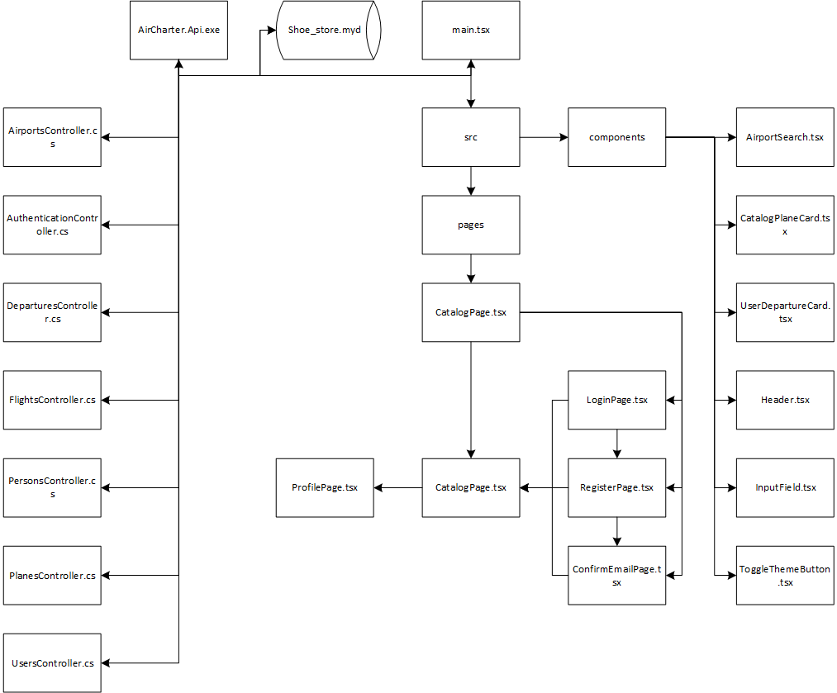
Рисунок Г.1 – Модульная схема приложения

СПИСОК ИСПОЛЬЗОВАННЫХ ИСТОЧНИКОВ
- Воздушный кодекс Российской Федерации : федер. закон от 19.03.1997 № 60-ФЗ : в действующей редакции.
- Об информации, информационных технологиях и о защите информации : федер. закон от 27.07.2006 № 149-ФЗ : в действующей редакции.
- О персональных данных : федер. закон от 27.07.2006 № 152-ФЗ : в действующей редакции.
- ГОСТ Р 7.0.108-2022. Система стандартов по информации, библиотечному и издательскому делу. Библиографические ссылки на электронные документы, размещенные в информационно-телекоммуникационных сетях. Общие требования к составлению и оформлению.
- Стружкин, Н. П. Базы данных: проектирование : учебник для среднего профессионального образования / Н. П. Стружкин, В. В. Годин. — Москва : Юрайт, 2024. — 477 с.
- Кореньков, В. В. Технологии баз данных: проектирование реляционных баз данных : учебное пособие / В. В. Кореньков, И. А. Филозова, О. В. Иванцова. — Москва : КУРС, 2024. — 128 с.
- Понин, Ф. Н. Методология проектирования и создания баз данных для современного программного обеспечения // научная статья. — 2024.
- Мищенко, Я. В. Базы данных: современные тенденции в области баз данных и их значимость для различных сфер деятельности // научная статья. — 2024.
- Останакулов, Х. А. У. Проектирование информационной базы для интеллектуальной среды // научная статья. — 2025.
- Аврамчиков, В. М. Цифровая трансформация в авиационной отрасли: возможности и перспективы // научная статья. — 2024.
- Давыдов, А. Д. Развитие сервисов обслуживания пассажирских авиаперевозок с использованием цифровых экосистем // научная статья. — 2024.
- Герус, В. А. Безопасность и эффективность: роль технологий в воздушном транспорте // научная статья. — 2025.
- Мельник, А. А. Основные принципы построения и проектирования интерфейса API // научная статья. — 2025.
- Попцов, П. В. Разработка алгоритма выбора паттерна API с учетом имеющихся требований к информационному обмену // научная статья. — 2025.
- ASP.NET Core Web API documentation [Электронный ресурс]. — Microsoft Learn, 2025–2026.
- Entity Framework Core documentation [Электронный ресурс]. — Microsoft Learn, 2024.
- React documentation [Электронный ресурс]. — React, 2025.
- Vite documentation [Электронный ресурс]. — Vite, 2025–2026.
- MySQL 8.4 Reference Manual [Электронный ресурс]. — Oracle MySQL, 2025.
- OpenAPI Specification 3.1 [Электронный ресурс]. — Swagger / OpenAPI Initiative.
- IATA Airline and Airport Code Search [Электронный ресурс]. — International Air Transport Association.

